государственное бюджетное профессиональное образовательное учреждение
«Жирновский нефтяной техникум»

ОСНОВЫ ЭЛЕКТРОТЕХНИКИ
И ЭЛЕКТРОНИКИ

Методические указания и контрольные
задания для самостоятельной работы обучающихся заочного отделения
по специальности:

15.02.01 Монтаж и техническая эксплуатация промышленного оборудования (по отраслям)

Жирновск 2018 г.

Методические указания и контрольные задания разработаны на основе Федерального государственного образовательного стандарта и составлены в соответствии с рабочей программой по дисциплине «Основы электротехники и электроники» для специальности 15.02.01 Монтаж и техническая эксплуатация промышленного оборудования (по отраслям).

Организация-разработчик: ГБПОУ «ЖНТ»

Разработчик: ____________ (Ольга Анатольевна Теплякова),
преподаватель ГБПОУ «ЖНТ»


Рецензенты: (Татьяна Васильевна Долгова),
преподаватель ГБПОУ «ЖНТ»

 (Федор Романович Беликов),
гл. энергетик ООО «БК «Евразия»

Рассмотрена на заседании цикловой комиссией общепрофессиональных дисциплин и профессиональных модулей специальности 21.02.02 Бурение нефтяных и газовых скважин

Протокол от «_13_» _06. 2018_ № _10

Рекомендована Методическим советом ГБПОУ «ЖНТ»

Протокол от «_30_» _06.2018_ № _6_


Согласована: зам директор по УР И. В. Краснова

ПРЕДИСЛОВИЕ

Одним из видов самостоятельной работы по дисциплине «Основы электротехники и электроники» для обучающихся заочного обучения является выполнение контрольной работы. Предлагаемые в пособии задания охватывают весь основной материал и соответствуют рабочей программе по специальности среднего профессионального образования 15.02.01 Монтаж и техническая эксплуатация промышленного оборудования (по отраслям), утвержденной Методическим советом ГБПОУ «ЖНТ».
При изучении курса студенты приобретают необходимые знания об основных методах расчета и физических процессах, с которыми приходится встречаться в теории электрических цепей, машин, электронике и электроснабжении.

ОБЩИЕ МЕТОДИЧЕСКИЕ УКАЗАНИЯ К КОНТРОЛЬНОЙ РАБОТЕ
Целью контрольной работы является проверка усвоения обучающихся соответствующих разделов курса. Приступать к выполнению работы следует после изучения необходимого и решения достаточного количества задач из рекомендуемой литературы. При оформлении каждой задачи следует приводить исходную схему с принятыми буквенными обозначениями и числами заданных значений.
Рисунки, схемы и графики должны быть выполнены аккуратно в масштабе 1:10^{±n} или 5:10^{±n} единиц измерения физической величины, где n— целое число.
Графики можно чертить на миллиметровой бумаге с помощью чертежных инструментов либо с использованием средств машинной графики (Компас, AutoCad, Excel). На осях координат должны быть указаны откладываемые значения и единицы их измерения. При оформлении контрольной работы нужно указать необходимые расчетные формулы. Конечный результат должен быть выделен из общего текста. Решение задач не следует перегружать приведением всех алгебраических преобразований.
Каждый этап решения должен иметь пояснение. Вычисления следует выполнять с помощью микрокалькулятора или ПЭВМ (программное обеспечение группы Microsoft Office - Excel). Результаты вычислений записывать с точностью до третьей значащей цифры. В начале каждой задачи следует привести краткое условие, расчетную схему и исходные данные для своего варианта. В ходе решения давать краткие словесные пояснения. Обязательно приводить размерность всех найденных при расчете значений. Выводы формул и уравнений, имеющихся в литературе, приводить в тексте контрольной работы не следует. На титульном листе контрольной работы должно быть указано наименование техникума, специальности, группы, фамилия, инициалы и шифр студента. В конце работы необходимо привести список использованной литературы, затем поставить дату окончании работы и свою подпись.
По основам электротехники и электроники выполняется одна контрольная работа, которая содержит 8 задач и 3 теоретических вопроса (по электронике). Контрольные работы по курсу сделаны 100-вариантными. Вариант определяется двумя последними цифрами шифра — номера зачетной книжки студента. Например, если шифр 17, 60, 8200, 1520, то номера вариантов задач, которые он должен решить, соответственно будут: 17, 60, 00 (100), 20. Номера задач, которые студент решает в контрольной работе, даны в таблице 1. Пусть шифр студента 1507, в таблице 1 находим номера задач, которые он должен решить для варианта 07: 1, 2, 3, 4, 14,22,27,33. Если номер шифра выражается однозначной цифрой (от 1 до 9), то перед ней нужно написать нуль, превращая ее в двухзначное число, после чего выбор условия и варианта производится обычным способом. Например, номер шифра 7, приписав слева нуль, получает число 07 и выбираем вариант 07.
Задание, выполненное не по своему варианту, не засчитываются и возвращаются студенту. После получения работы с оценкой и замечаниями преподавателя надо исправить отмеченные ошибки, выполнить все его указания и повторить недостаточно усвоенный материал. Если контрольная работа получила неудовлетворительную оценку - Незачет, то обучающийся выполняет ее снова по старому или новому варианту в зависимости от указания рецензента и отправляет на повторную проверку. В случае возникновения затруднений при выполнении контрольной работы студент может обратиться в техникум для получения письменной или устной консультации.

Контрольные задачи, включенные в методические указания, не охватывают всех разделов программы, поэтому для лучшего усвоения материала студентам кроме обязательных контрольных задач рекомендуется решать задач на все разделы курса.

КОНТРОЛЬНАЯ РАБОТА
1. Электрические цепи постоянного тока – задача 1.
2.Неразветвленные электрические цепи переменного тока – задача 2.
3. Разветвленные электрические цепи переменного тока – задача 3.
4.Трехфазный ток – задачи 4-13.
5.Трансформаторы – задачи 14-21.
6.Электрические машины переменного тока – задачи 22-26.
7.Электрические машины постоянного тока – задачи 27-32.
8.Передача и распределение электрической энергии – задача 33.
9.Электроника – вопросы по вариантам.
Таблица 1
Вар | Задачи | Вар | Задачи | Вар | Задачи | Вар | Задачи
1 | 1,2,3,4,14,22,27,33 | 26 | 1,2,3,6,16,23,28,33 | 51 | 1,2,3,9, 18,24,29,33 | 76 | 1,2,3,11,19,25,30,33
2 | 1,2,3,4,14,22,27,33 | 27 | 1,2,3,6,16,23,28,33 | 52 | 1,2,3,9, 18,24,29,33 | 77 | 1,2,3,11,19,25,30,33
3 | 1,2,3,4,14,22,27,33 | 28 | 1,2,3,6,16,23,28,33 | 53 | 1,2,3,9, 18,24,29,33 | 78 | 1,2,3,11,19,25,30,33
4 | 1,2,3,4,14,22,27,33 | 29 | 1,2,3,6,16,23,28,33 | 54 | 1,2,3,9, 18,24,29,33 | 79 | 1,2,3,11,19,25,30,33
5 | 1,2,3,4,14,22,27,33 | 30 | 1,2,3,6,16,23,28,33 | 55 | 1,2,3,9, 18,24,29,33 | 80 | 1,2,3,11,19,25,30,33
6 | 1,2,3,4,14,22,27,33 | 31 | 1,2,3,7,17,23,28,33 | 56 | 1,2,3,9, 18,24,29,33 | 81 | 1,2,3,12,20,26,31,33
7 | 1,2,3,4,14,22,27,33 | 32 | 1,2,3,7,17,23,28,33 | 57 | 1,2,3,9, 18,24,29,33 | 82 | 1,2,3,12,20,26,31,33
8 | 1,2,3,4,14,22,27,33 | 33 | 1,2,3,7,17,23,28,33 | 58 | 1,2,3,9, 18,24,29,33 | 83 | 1,2,3,12,20,26,31,33
9 | 1,2,3,4,14,22,27,33 | 34 | 1,2,3,7,17,23,28,33 | 59 | 1,2,3,9, 18,24,29,33 | 84 | 1,2,3,12,20,26,31,33
10 | 1,2,3,4,14,22,27,33 | 35 | 1,2,3,7,17,23,28,33 | 60 | 1,2,3,9, 18,24,29,33 | 85 | 1,2,3,12,20,26,31,33
11 | 1,2,3,5,15,22,27,33 | 36 | 1,2,3,7,17,23,28,33 | 61 | 1,2,3,10,18,25,30,33 | 86 | 1,2,3,12,20,26,31,33
12 | 1,2,3,5,15,22,27,33 | 37 | 1,2,3,7,17,23,28,33 | 62 | 1,2,3,10,18,25,30,33 | 87 | 1,2,3,12,20,26,31,33
13 | 1,2,3,5,15,22,27,33 | 38 | 1,2,3,7,17,23,28,33 | 63 | 1,2,3,10,18,25,30,33 | 88 | 1,2,3,12,20,26,31,33
14 | 1,2,3,5,15,22,27,33 | 39 | 1,2,3,7,17,23,28,33 | 64 | 1,2,3,10,18,25,30,33 | 89 | 1,2,3,12,20,26,31,33
15 | 1,2,3,5,15,22,27,33 | 40 | 1,2,3,7,17,23,28,33 | 65 | 1,2,3,10,18,25,30,33 | 90 | 1,2,3,12,20,26,31,33
16 | 1,2,3,5,15,22,27,33 | 41 | 1,2,3,8,18,24,29,33 | 66 | 1,2,3,10,18,25,30,33 | 91 | 1,2,3,13,21,26,32,33
17 | 1,2,3,5,15,22,27,33 | 42 | 1,2,3,8,18,24,29,33 | 67 | 1,2,3,10,18,25,30,33 | 92 | 1,2,3,13,21,26,32,33
18 | 1,2,3,5,15,22,27,33 | 43 | 1,2,3,8,18,24,29,33 | 68 | 1,2,3,10,18,25,30,33 | 93 | 1,2,3,13,21,26,32,33
19 | 1,2,3,5,15,22,27,33 | 44 | 1,2,3,8,18,24,29,33 | 69 | 1,2,3,10,18,25,30,33 | 94 | 1,2,3,13,21,26,32,33
20 | 1,2,3,5,15,22,27,33 | 45 | 1,2,3,8,18,24,29,33 | 70 | 1,2,3,10,18,25,30,33 | 95 | 1,2,3,13,21,26,32,33
21 | 1,2,3,6,16,23,28,33 | 46 | 1,2,3,8,18,24,29,33 | 71 | 1,2,3,11,19,25,30,33 | 96 | 1,2,3,13,21,26,32,33
22 | 1,2,3,6,16,23,28,33 | 47 | 1,2,3,8,18,24,29,33 | 72 | 1,2,3,11,19,25,30,33 | 97 | 1,2,3,13,21,26,32,33
23 | 1,2,3,6,16,23,28,33 | 48 | 1,2,3,8,18,24,29,33 | 73 | 1,2,3,11,19,25,30,33 | 98 | 1,2,3,13,21,26,32,33
24 | 1,2,3,6,16,23,28,33 | 49 | 1,2,3,8,18,24,29,33 | 74 | 1,2,3,11,19,25,30,33 | 99 | 1,2,3,13,21,26,32,33
25 | 1,2,3,6,16,23,28,33 | 50 | 1,2,3,8,18,24,29,33 | 75 | 1,2,3,11,19,25,30,33 | 100 | 1,2,3,13,21,26,32,33

Электрические цепи постоянного тока
Задача 1 (варианты 01 —100)
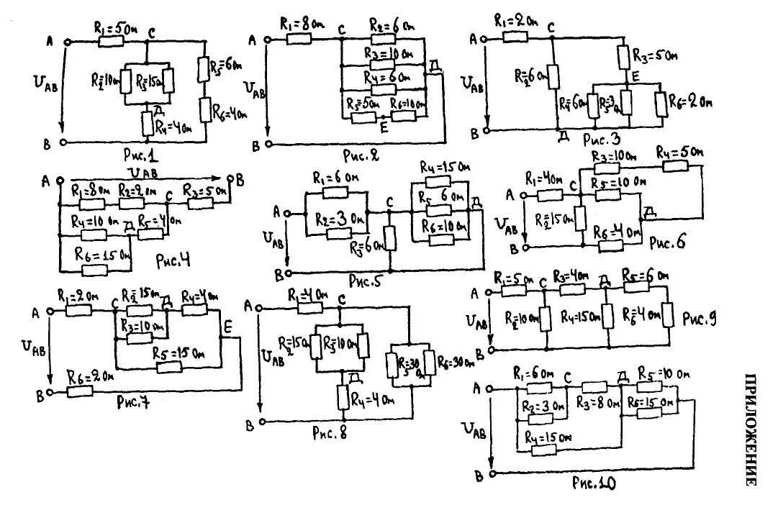
Цепь постоянного тока содержит шесть резисторов, соединенных смешанно. Схема цепи и величины резисторов указаны на соответствующем рисунке. Номер рисунка, заданные величины одного из токов или напряжений приведены в таблице вариантов (табл. 2). Всюду индекс тока совпадает с индексом резистора, по которому проходит этот ток. Определить эквивалентное сопротивление цепи относительно вводов АВ и ток в каждом резисторе, если он не задан в таблице вариантов. Начертить схему цепи. Пояснить с помощью логических рассуждений характер изменения электрической величины, заданной в таблице вариантов (увеличится, уменьшится, останется без изменения), если один из резисторов замкнуть накоротко или выключить из схемы. Характер действия с резистором и его номер указаны в таблице вариантов. Если логические рассуждения не позволяют сделать заключение о характере изменения заданной величины, можно выполнить ее расчет в измененной схеме и дать ответ на вопрос. Напряжение на вводах АВ (Uab) во всех вариантах принять неизмененным.

Таблица 2Продолжение таблицы 2

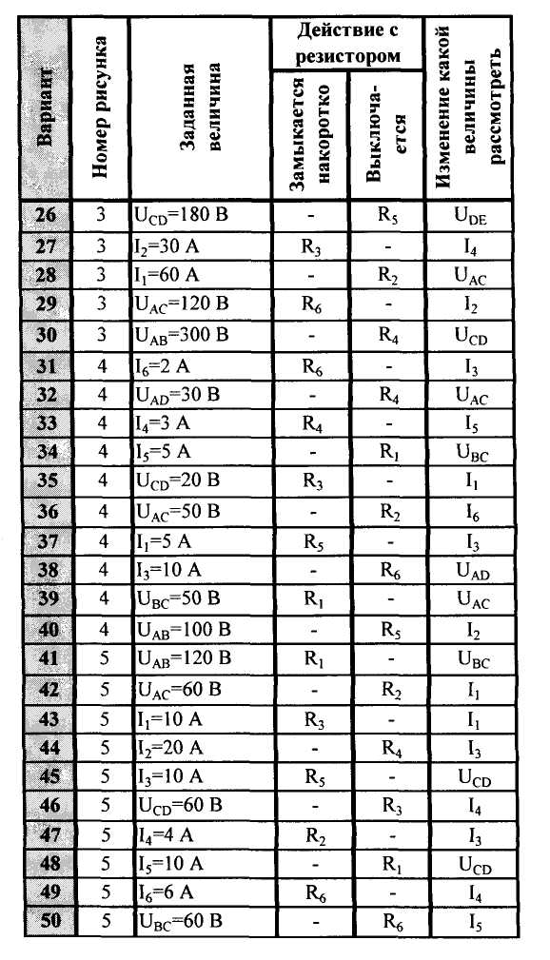
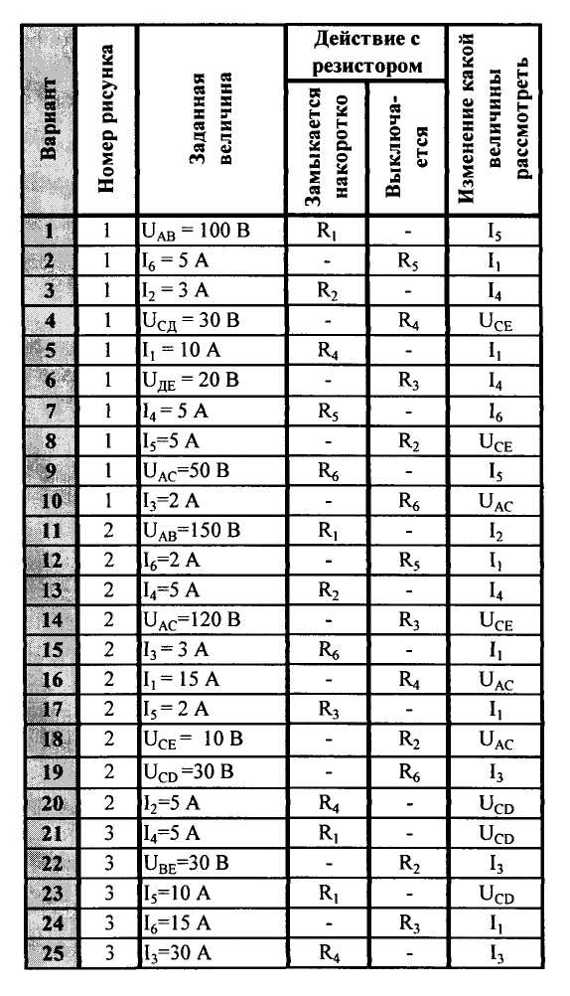
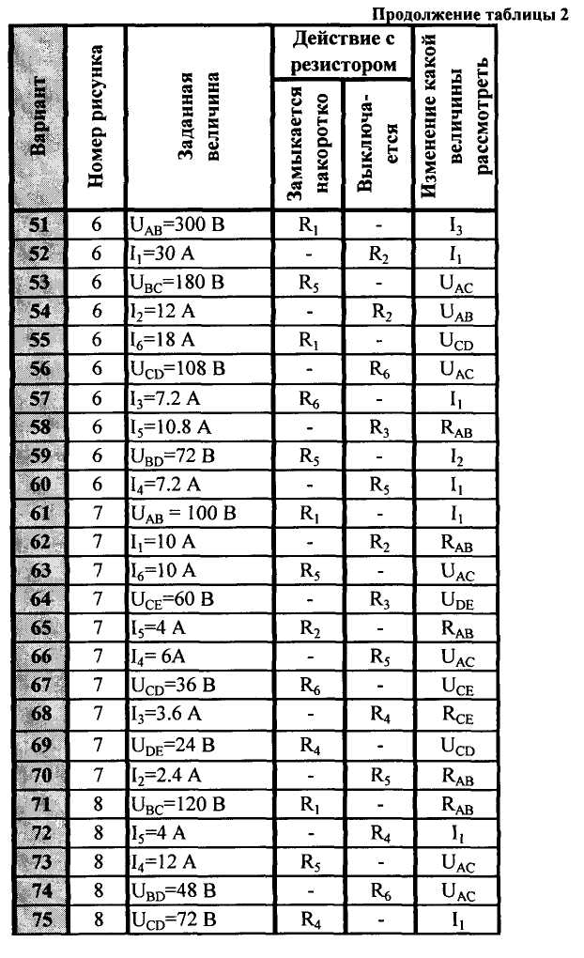
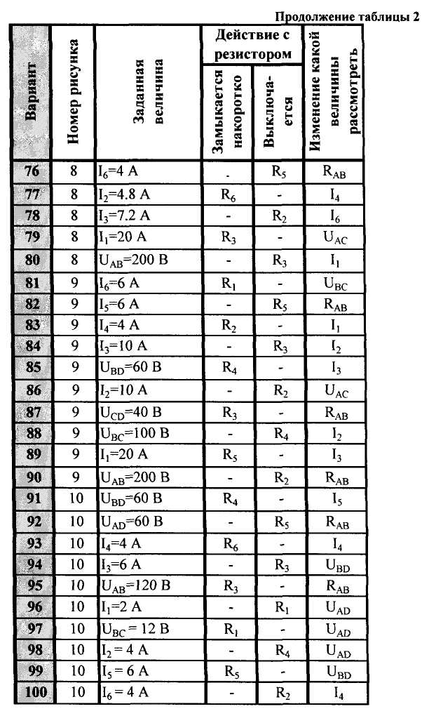

Неразветвленные электрические цепи переменного тока
Задача 2 (варианты 01 - 100)

Неразветвленная цепь переменного тока содержит активные и реактивные (индуктивного и емкостного характера) сопротивления, величины которых заданы в табл. 3. Схема цепи приведена на соответствующем рисунке. Номер рисунка приведен в таблице. Кроме того, известна одна из дополнительных величин: напряжение U, ток I, активная Р, реактивная Q или полная S мощности или потеря напряжения в одном из элементов цепи в зависимости от варианта; иногда задается потеря мощности в одном из элементов.
Начертить схему цепи и определить следующие величины, если они не заданы в таблице вариантов: полное сопротивление цепи Z; напряжение U, приложение к цепи; силу тока I ; угол сдвига фаз ϕ (по величине и знаку); активную Р, реактивную Q и полную S мощности цепи.
Начертить в масштабе векторную диаграмму цепи и пояснить порядок ее построения, а также треугольники сопротивлений и мощностей.
С помощью логических рассуждений пояснить характер изменения силы тока, угла сдвига фаз и реактивной мощности при уменьшении частоты тока в цепи в два раза. При этом величину напряжения, приложенного к цепи, считать неизменной.

Указания к решению задачи:
1) поскольку cosϕ является четной функцией, то во избежание потери знака угла сдвига фаз последний определять с помощью синуса или тангенса;
2) при Х_{С}>X_{L}угол сдвига фаз в цепи отрицательный, поэтому реактивная мощность индуктивного характера Q_{L}> 0, а емкостного Q_{С}< 0, что следует учитывать при вычислении общей реактивной мощности цепи;
3) если в качестве дополнительного параметра задана реактивная мощность, то при определении силы тока в цепи следует пользоваться формулами Q_{L}= I²X_{L}; Q_{С}= I²X_{С}; если задана полная мощность, то S = I²Z;
4) если задается потеря напряжения в каком-либо элементе цепи, то можно найти ток, пользуясь формулами (в зависимости от характера элемента):U_{R}= IR; U_{L}= IX_{L}; U_{С} = IX_{С};
5) в таблице З индексы буквенных обозначений следует понимать так: Q_{L1}-реактивная мощность в первом индуктивном сопротивлении; Qc₁ - тоже, но в емкостном; P_{r1}- активная мощность в первом резисторе; Р - активная мощность во всей цепи; U_{R1}, U_{L1}, U_{С1}-падения напряжения соответственно на первом активном, индуктивном и емкостном сопротивлениях.

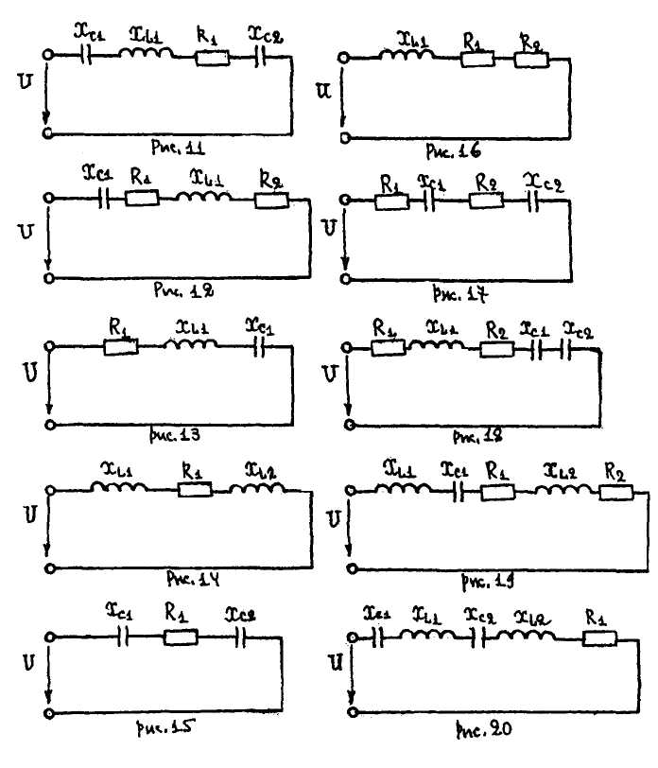
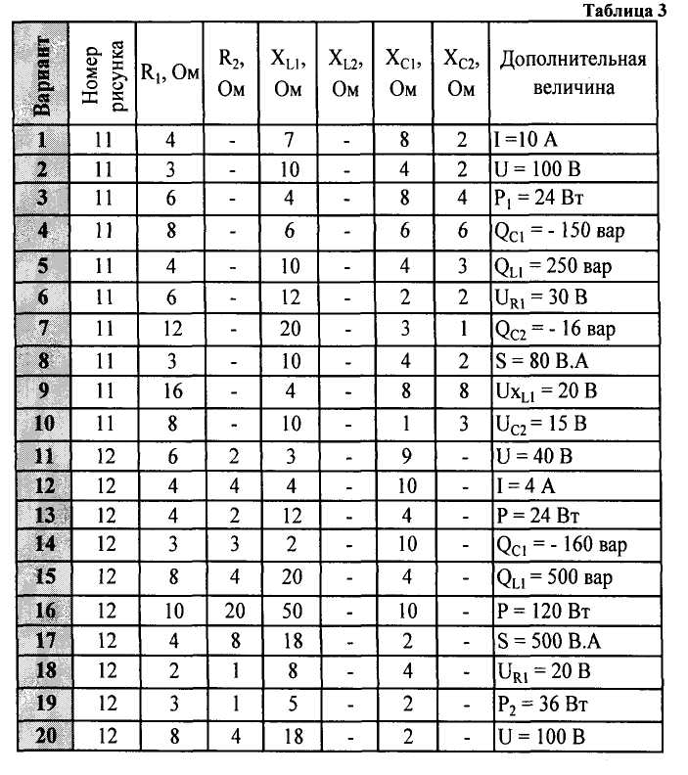
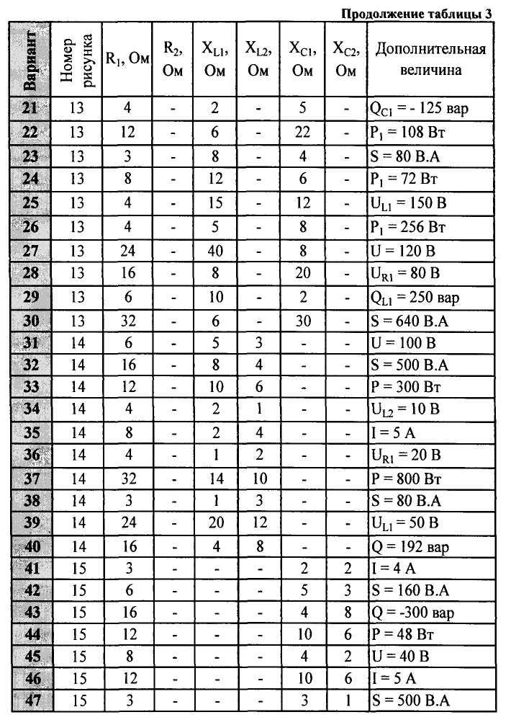
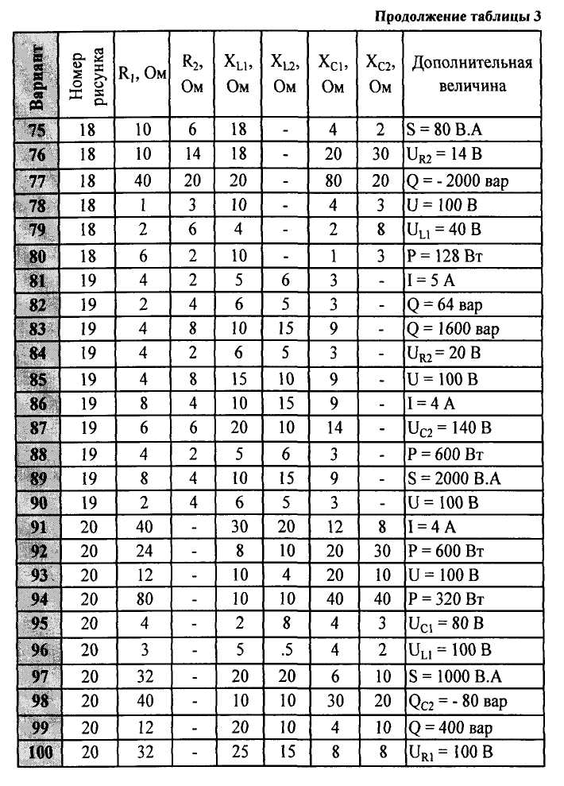
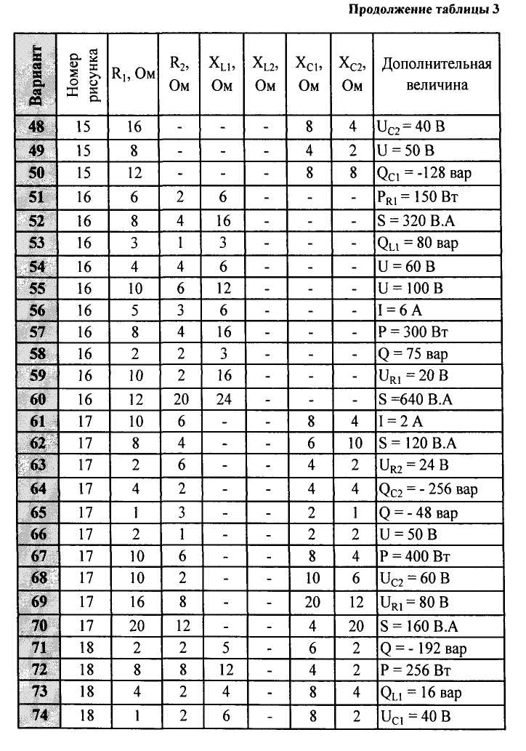
Разветвленные электрические цепи переменного тока
Задача 3 (варианты 01 - 100)

Цепь переменного тока содержит различные элементы (резисторы индуктивности, емкости), образующие две параллельные ветви. Схема цепи приведена на соответствующем рисунке. Номер рисунка, значения всех сопротивлений и один дополнительный параметр заданы в таблице 4. Индекс «1» у дополнительного параметра означает, что он относится к первой ветви, индекс «2» - ко второй. К цепи приложено напряжение U; токи в ветвях соответственно равны Ii и Ь, ток в неразветвленной части цепи равен I.
Начертить схему цепи для своего варианта и определить следующие величины, если они не заданы в таблице:
1) токи I₁ и I₂в параллельных ветвях;
2) ток I в неразветвленной части цепи;
3) напряжение U, приложенное к цепи;
4) активную Р, реактивную Q и полную S мощности для всей цепи. Начертить в масштабе векторную диаграмму цепи и пояснить ее построение. Каким образом в заданной цепи можно получить резонанс токов? Если цепь не позволяет достигнуть резонанса, то пояснить, какой элемент надо дополнительно включить в цепь для этого. Начертить цепь такой цепи.

Указания к решению задачи.
Ток в неразветвленной части цепи проще всего определить методом мощностей. После вычисления активной Р и реактивной Q мощностей длявсей цепи, находят полную мощность S = $\sqrt{Р^{2}+Q^{2}}$, а затемток I по формуле I = S / U. Реактивная мощность цепи равна: Q = Q₁ + Q₂, причем реактивная мощность в ветви с емкостью принимаетсяотрицательной.

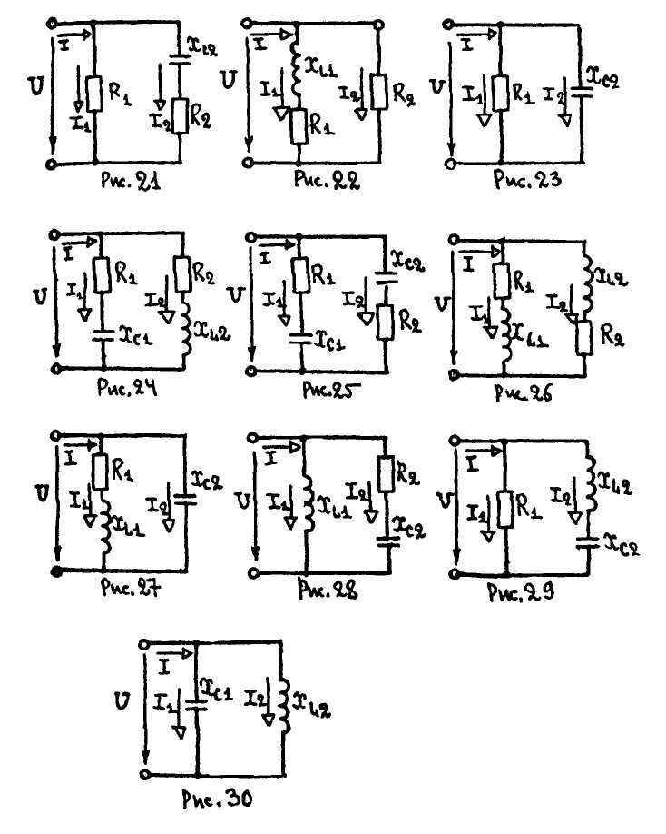
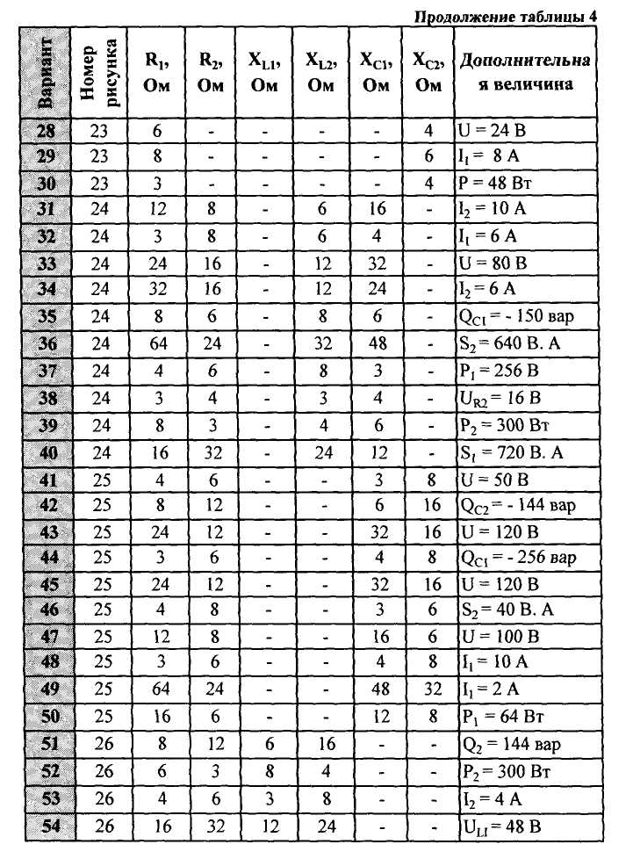
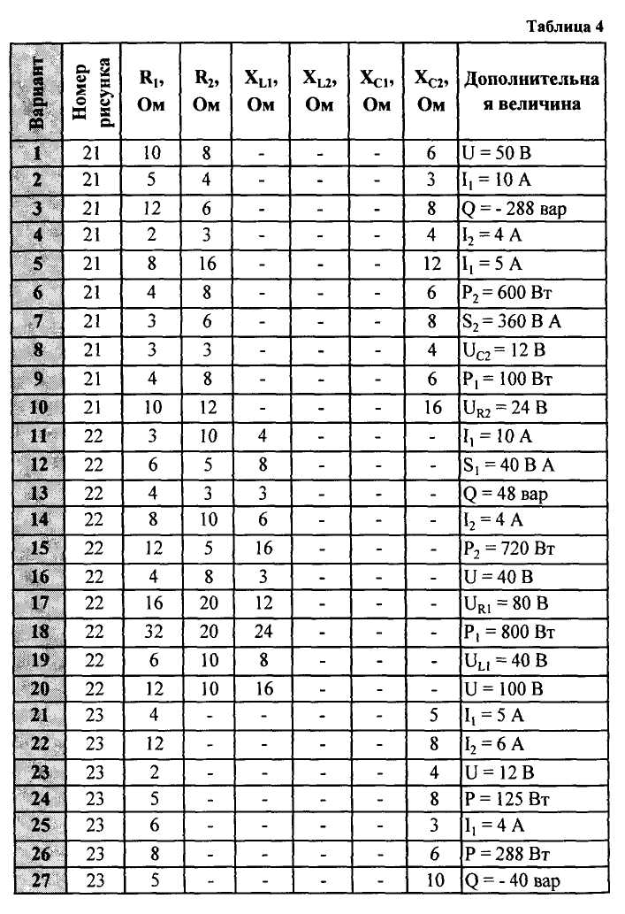
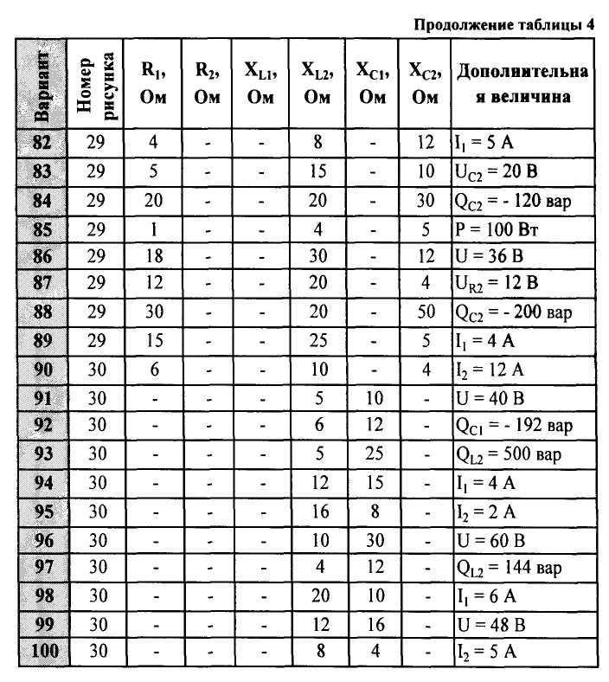
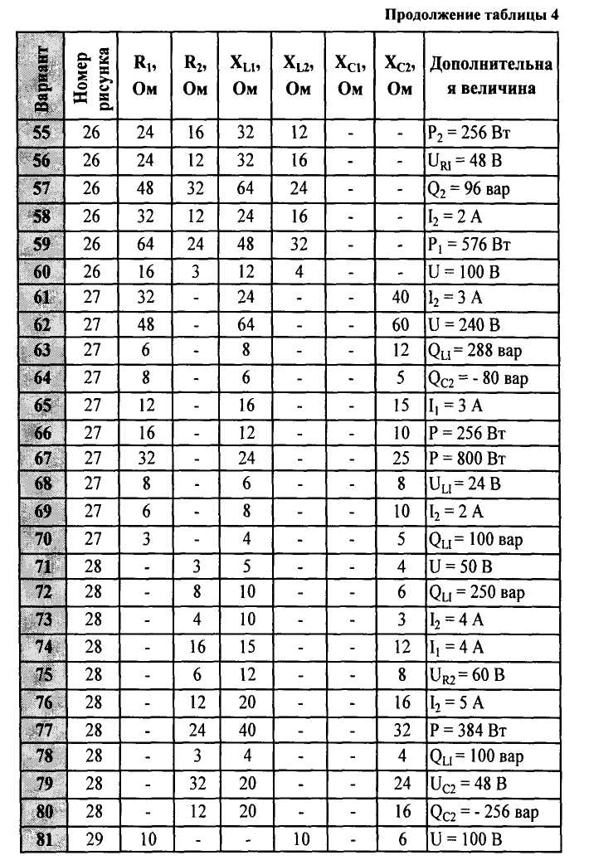
Трехфазный ток – задачи 4-13.
Задача 4 (варианты 01 — 10)

Производственное помещение машиностроительного завода освещается лампами накаливания. Лампы включены звездой с нулевым проводом в трехфазную четырехпроводную сеть в соответствии с рис. 31. Линейное напряжение сети равно U ном. В фазы А, В и С включены соответственно n_{А}, n_{В} и n_{С} ламп мощностью каждая Р_{Л}. Определить линейные токи в проводниках линии и начертить в масштабе векторную диаграмму напряжений и токов, изкоторой графически найти ток в нулевом проводе. Вычислить мощность, потребляемую каждой фазой и всей цепью. Заданные величины даны в табл. 5.

Указания к решению задачи:
1). Линейные (фазные) токи определяются по формуле: I_{Л} =Р_{Ф}/ U_{Ф}, где Р_{Ф} = Р_{L}n_{Ф}, а U_{НОМ}/$\sqrt{3}$;
2). Суммарная мощность всех ламп в цепи Р - Рфа+ Рфв+ Рфс

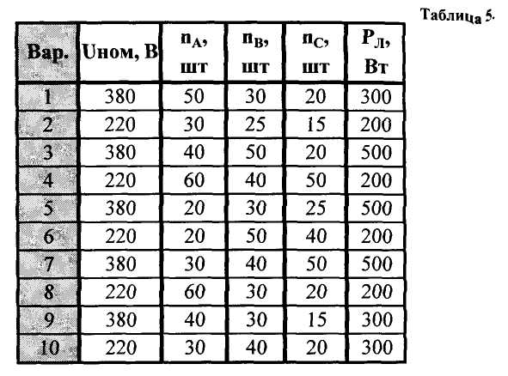

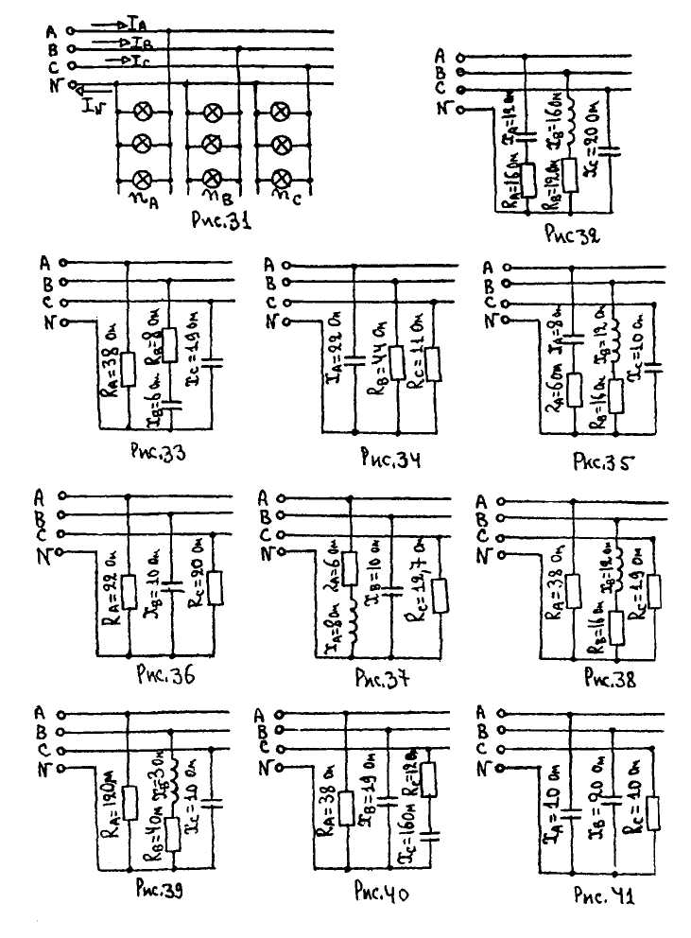

Задача 5 (варианты 11 - 20)

В трехфазную четырехпроводную сеть с линейным напряжением U_{hom}включили звездой разные по характеру сопротивления (см. рис. 32...41). Определить линейные токи и начертить в масштабе векторную диаграмму цепи, из которой графически найти ток в нулевом проводе. Данные для своего варианта принять из табл. 6.
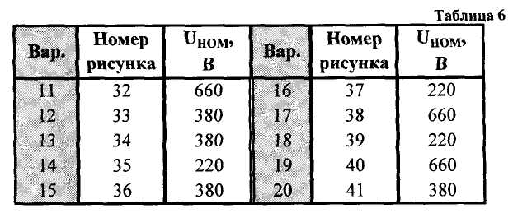
Задача 6 (варианты 21 - 30)

В трехфазную трехпроводную сеть с линейным напряжением U_{hom}включили треугольником разные по характеру сопротивления (см. рис. 42...51). Определить фазные токи и начертить в масштабе векторную диаграмму цепи, из которой определить графически линейные токи. Данные для своего варианта принять из табл. 7.
Как изменятся значения фазных и линейных токов и углов сдвига фаз в каждой фазе при увеличении частоты тока в сети в два раза?
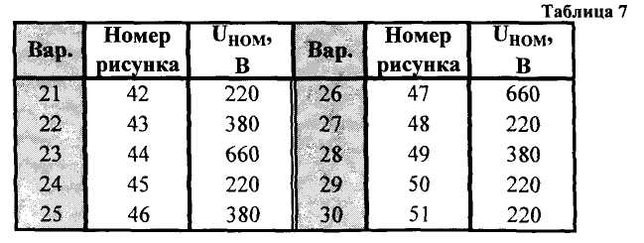

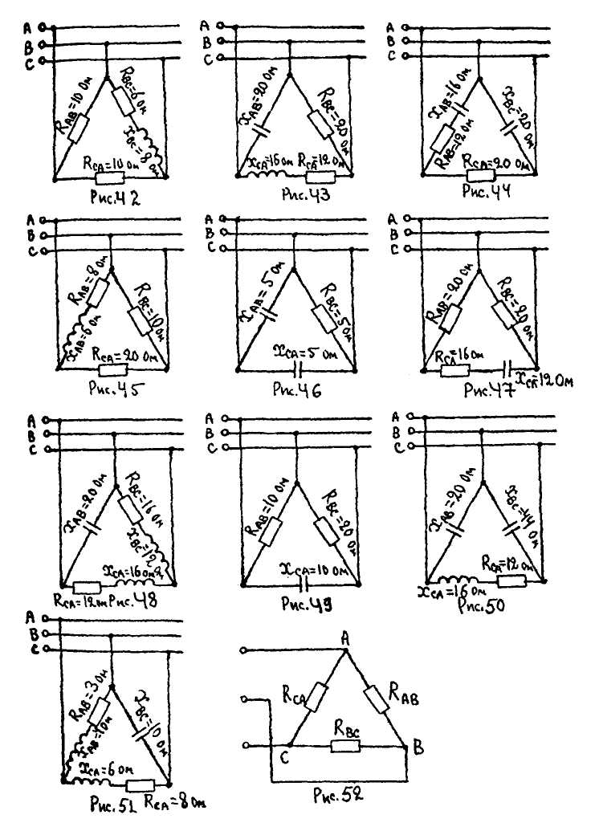

Задача 7 (варианты 31 - 40)

Три активных сопротивления Rab, Rbc и Rcaсоединили в треугольник и включили в трехпроводную сеть с линейным напряжением U_{hom}(рис. 52). Начертить схему цепи и определить фазные токи и потребляемую цепью активную мощность в нормальном режиме. Начертить в масштабе векторную диаграмму цепи, из которой графически найти линейные токи. Затем в цепи наступил аварийный режим, характер которого указан в таблице вариантов. Определить те же величины в аварийном режиме. Данные для своего варианта принять из табл. 8.

Указания к решению задачи:
1).Линейные токи определяются из следующих уравнений, записанных в векторной форме I_{А} = I_{АВ}+ (- I_{СА}); Iв = I_{ВС} + (-I_{АВ});I_{C}= I_{CА}+ (-I_{ВС});
2). Активная мощность Рравна сумме активных мощностей трех фаз, т.е.
Р = В_{АВ} + Р_{ВС} + Р_{СА}= I_{АВ}U_{АВ}+ I_{ВС}U_{ВС}+ I_{СА}U_{СА};
3). При отключении одного из линейных проводов, например, провода А, остаётся только линейное напряжение U_{ВС}, на которое параллельно включены активные сопротивления R_{ВС} и (R_{АВ}+ R_{СА}),поэтому фазные токи будут равны:
I_{ВС} = U_{ВС}/R_{ВС};
I_{САВ}= U_{ВС} / (R_{АВ}+ R_{СА}),
линейные же токи составят: I_{В} = I_{С}= I_{ВС} + I_{САВ};
4). При отключении фазы, например, фазы АВ, на векторной диаграмме ток Iab⁼ 0 и линейные токи составят Iab⁼-Ica; Ib=Ibc; Ic⁼Ica+ (-Ica).Последнее уравнение является векторным.
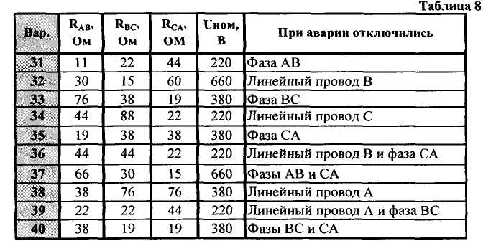

Задача 8 (варианты 41 - 50)

По заданной векторной диаграмме для трехфазной цепи определить характер сопротивлений в каждой фазе (активное, индуктивное, емкостное, смешанное), вычислить величину каждого сопротивления и начертить схему включения сопротивлений в сеть. Сопротивления включены звездой, имеется нулевой провод. Пользуясь векторной диаграммой, которую нужно построить в масштабе, определить графически ток в нулевом проводе. Данные для своего варианта взять из табл. 9.

Указание к решению задачи:Поясним решение для варианта 41. Из векторной диаграммы, приведенной на рис. 53, следует, что в фазе А включено активное сопротивление R_{А}⁼U_{А}/ 1_{А}⁼ 220 / 10 = 22 Ом, так как ток совпадает с фазным напряжением. В фазу В включено индуктивное сопротивление, поскольку ток I_{B}отстает от фазного напряжения U_{В}на угол ϕ= 90°. Его величина равна: Х_{В} = U_{В}/ I_{B}= 220 / 20 = 11 Ом. В фазу С включены активное сопротивление и индуктивное, так как угол сдвига фаз ϕ_{С}= 36°50'.
Полное сопротивление фазы Z_{С} = U_{С} / I_{C}=220 / 22 = 10 Ом. Активное сопротивление фазы R_{C} = Z_{C}⋅cosϕ = 10⋅0,8 = 8 Ом.
Индуктивное сопротивление фазы Х_{С} = Z_{С}⋅sinϕ = 10⋅ 0,6 = 6 Ом.

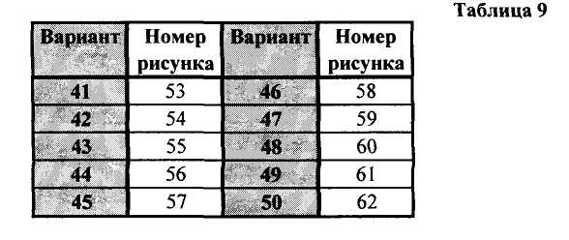

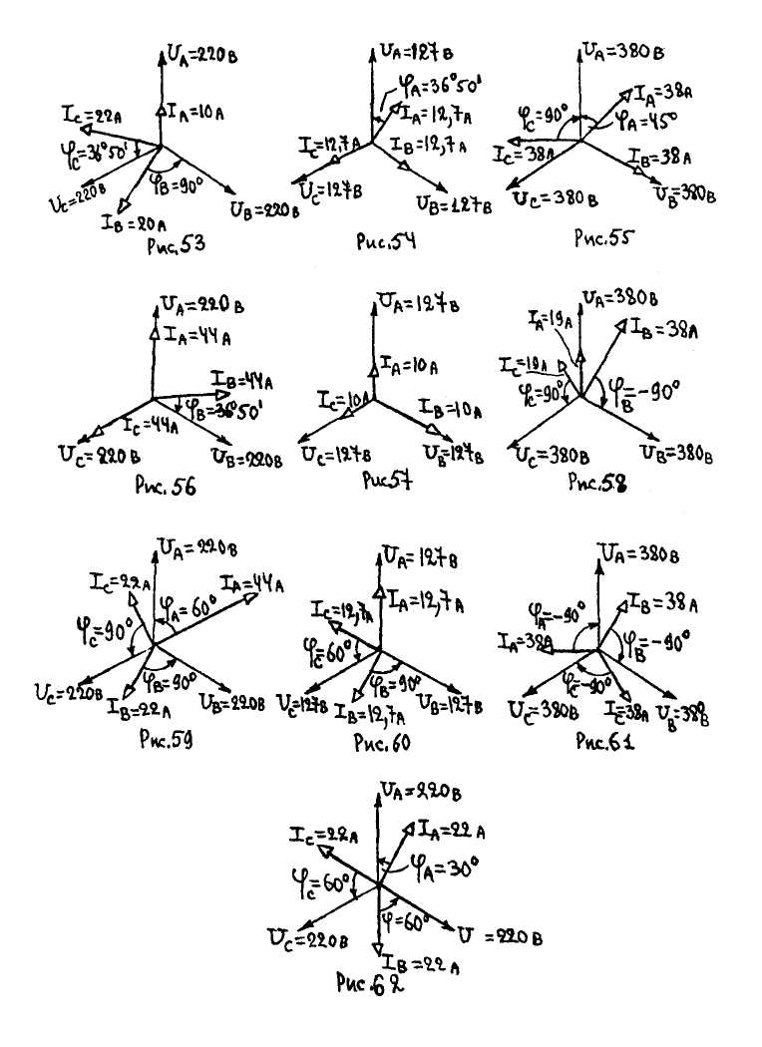

Задача 9 (варианты 51 - 60)

В трехфазную четырехпроводную сеть включили нагревательную печь, являющуюся симметричной нагрузкой, имеющей активно-индуктивный характер с сопротивлениями R и Х_{L} и лампы накаливания мощностью Р_{Л} каждая (рис. 63). Обмотка печи соединены треугольником, лампы накаливания - звездой. Числа ламп в каждой фазе n_{А}, n_{В}, n_{С}. Номинальное напряжение сети (линейное) U_{НОМ}.Определить показания амперметров А1, А2, A3, А4, А5 и вольтметра Uф. Для соединения ламп звездой начертить в масштабе векторную диаграмму, из которой определить графически ток в нулевом проводе, т.е. показания амперметра А₀. Данные для своего варианта принять из таблицы 10.

Указания к решению задачи:
1). Фазные токи, потребляемые печью I_{АВ} =I_{ВС}=I_{СА}= U_{НОМ}/ Z_{АВ}, где Z_{АВ} = $\sqrt{R^{2}+X_{L}^{2}}$. Такой же ток покажет амперметр А1.
2). Фазные токи, потребляемые лампами, включенными на фазноенапряжение U_{Ф}=U_{НОМ}/$\sqrt{3}$, составят: I_{A} = Р_{A}n_{A} / U_{Ф};I_{B}=Р_{A}n_{B}/U_{Ф}; Iс = Р_{A}n_{C}/ U_{Ф}. Эти токи покажут амперметры A3, A4,A5;
3). Линейный ток, потребляемый печью I₂ =$\sqrt{3}$I_{АВ}.Этот ток покажет амперметр А2.
4). После построения векторной диаграммы только для ламповой нагрузки, находят ток в нулевом проводе по токам I_{A}, I_{B} и I_{C}.

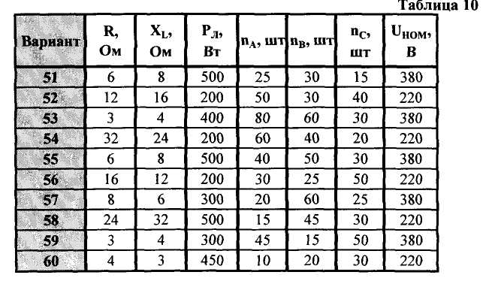

Задача 10 (варианты 61 - 70)

Электродвигатель переменного тока представляет собой симметричную активно-индуктивную нагрузку. Каждая фаза его рассчитана на фазное напряжение U_{Ф} и содержит активное сопротивление R_{Ф} и индуктивное Х_{LФ}. Сеть имеет номинальное напряжение U_{НОМ}.
Выбрать схему соединения обмоток двигателя в зависимости от напряжения сети и начертить ее (звездой или треугольником). Определить активную Р, реактивную Q и полную S мощности, расходуемые двигателем. Вычислить потребляемый двигателем ток. Данные для своего варианта принять из табл. 11.
Как следует соединить обмотки двигателя (звездой или треугольником) для возможности включения его в сеть с номинальным напряжением U_{НОМ2}?

Указания к решению задачи:
1). Фазный ток двигателяI_{Ф}= U_{Ф}/ Z_{Ф}= UФ / $\sqrt{R_{Ф}^{2}+Х_{\text{LФ}}^{2}}$; линейный ток при соединении звездой, равен фазному; при соединении треугольником превышает фазный в $\sqrt{3}$раз.
2). Активная, реактивная и полная мощности определяются по формулам:
Р = $\sqrt{3}$U_{НОМ} I_{Л}cosϕ;
Q=$\sqrt{3}$⋅U_{HOM}⋅I_{Л}⋅sinϕ;
S = ⋅U_{HOM}⋅I_{Л}⋅cosϕ. Здесь cosϕ =R_{Ф}/ Z_{Ф}; sirϕ = Х_{LФ}/ Z_{Ф}.

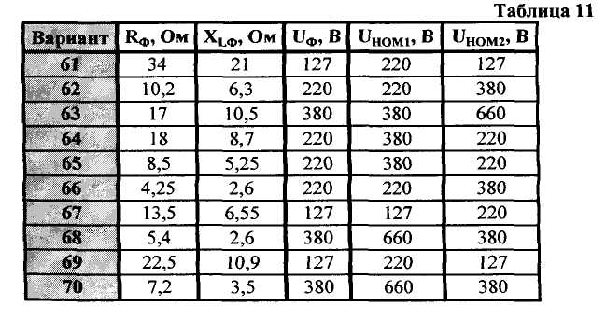
Задача 11 (варианты 71 - 80)

Для освещения трех участков помещения цеха машиностроительного завода установили люминесцентные лампы мощностью Р_{А}. Напряжение ламп ид. Общее число ламп n распределили поровну между участками. Линейное напряжение сети U_{НОМ}.Освещение каждого участка цеха получает питание от одной фазы при включении ламп звездой (фаза и нуль), либо от двух фаз (при включении треугольником). Для зажигания ламп использованы специальные аппараты, содержащие катушки на стальных магнитопроводах, поэтому коэффициент мощности ламп меньше единицы сosϕ = 0,95. Определить ток, потребляемый лампами участка и начертить схему включения ламп. Данные для своего варианта принять из табл. 12.

Указания к решению задачи:
1).Ток, потребляемыйлампами участка:
$I=\frac{Р_{Л}⋅n}{3U_{Л}⋅\text{cos}ϕ}$, А.
2).При равенстве напряжений ламп U_{Л} и сети U_{НОМ}лампы включаются треугольником; если напряжение сети превышает напряжениеламп в$\sqrt{3}$раза, лампы включают звездой.
3). При включении ламп звездой линейный ток I_{Л} равен току I; при включении треугольником I_{Л} = $\sqrt{3}$⋅I.
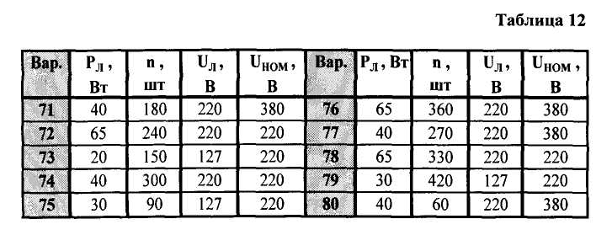

Задача 12 (варианты 81 - 90)

На рис. 64 приведены элементы, позволяющие составить схему включения двух трехфазных электродвигателей Д1 и Д2 и двух групп ламп накаливания Л1 и Л2. Электродвигатели и лампы включаются через автоматические выключатели А_{Д1} и А_{Д2}, А_{Л1} и А_{Л2.} Автоматические выключатели служат для нечастых включений и отключений потребителей и для защиты электрической сети от длительного протекания токов коротких замыканий, а также для защиты электродвигателей от токов перегрузки. Номинальное напряжение сети U_{НОМ}. Обмотки каждой фазы электродвигателей рассчитаны на напряжениеU_{Д}, рабочее напряжение ламп U_{Л}. Эти величины заданы в табл. 13.
В задаче необходимо выполнить следующее:
1. В зависимости от напряжения сети соответствующим образом соединить между собой обмотки каждого электродвигателя (звездой или треугольником), показанные на рисунке в его корпусе, и присоединить их к сети;
2. Присоединить к сети обе группы ламп, учитывая их напряжение и напряжение сети;
3. Принимая мощность каждой лампы Рл, определить потребляемый лампой ток.

Указание к решению задачи:
При соединении лампзвездой потребляемый одной лампой ток равен I_{Л} = Р_{Л}$\sqrt{3}$ / U_{НОМ}; при соединении ламп треугольником –I_{Л} = Р_{Л} / U_{НОМ}.

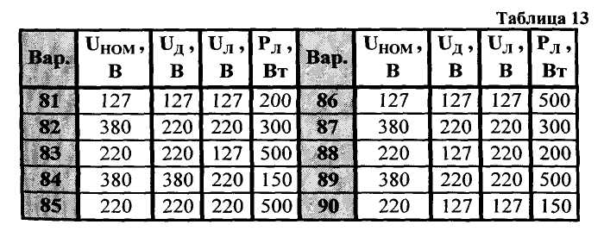

Задача 13 (варианты 91 - 100)

По заданной векторной диаграмме для трехфазной сети определить характер сопротивлений в каждой фазе (активное, индуктивное, емкостное, смешанное), определить величину каждого сопротивления и начертить схему присоединения сопротивлений к сети. Сопротивления включены треугольником. Закончить построение векторной диаграммы, показав на ней векторы линейных токов I_{А}, I_{В} и I_{С}. Данные для своего варианта принять из табл. 14. Из векторной диаграммы графически определить линейные токи.
Смотрите указания к задаче 8.

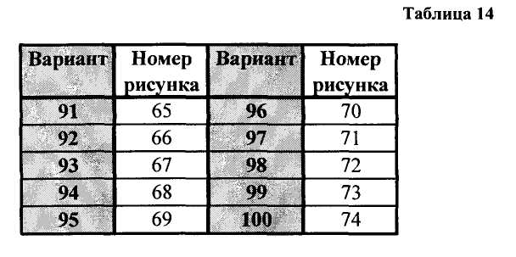
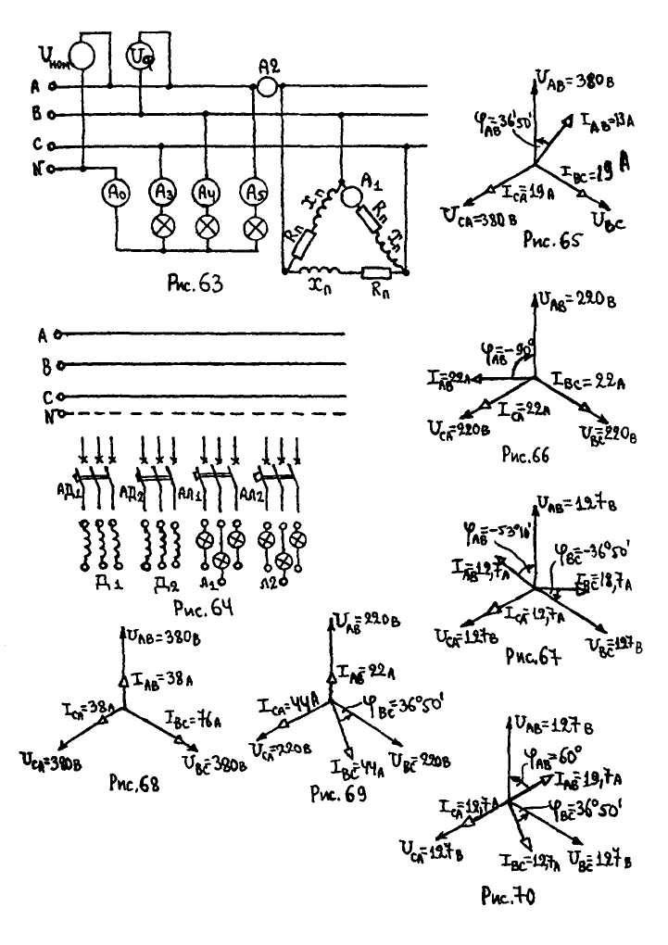

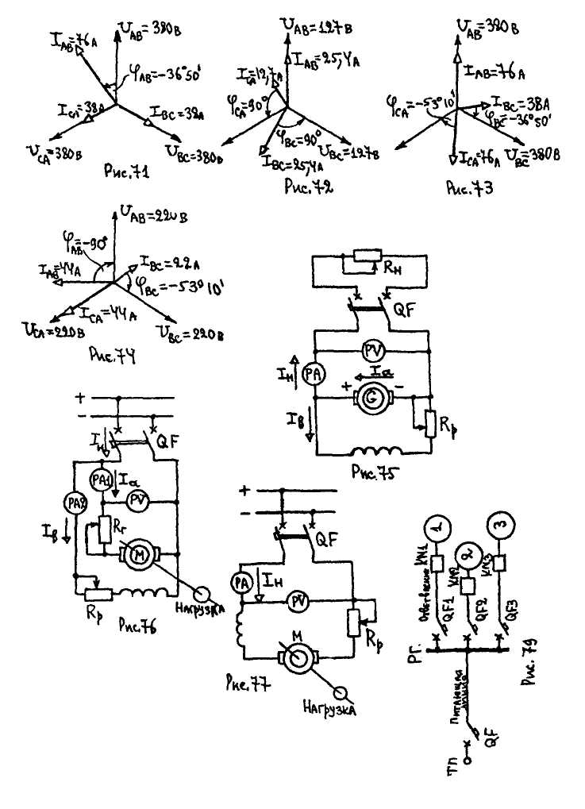
Трансформаторы – задачи 14-21 .
Задача 14 (варианты 01 - 10)

Трехфазный трансформатор, тип которого и номинальное напряжение обмоток в таблице вариантов (табл. 15), работает в номинальном режиме. Определить следующие его величины:
1. Номинальные токи в обмотках.
2. Суммарные потери мощности в трансформаторе.
3. КПД трансформатора при работе с коэффициентом мощности cosϕ. Недостающие сведения принять из табл. 16 с номинальными данными трансформаторов.
Как изменятся токи в обмотках, если трансформатор будет работать с коэффициентом нагрузкиКн = 0,9?

Указания к решению задачи:
1). Номинальные токи в обмотках трехфазного трансформатора определяются поформулам:
I_{НОМ1}= S_{НОМ}/ ($\sqrt{3}$U_{НОМ1}); I_{НОМ2}= S_{НОМ}/ ($\sqrt{3}$U_{НОМ2}).
2). КПД трансформатора при номинальной нагрузке:
η_{НОМ}= Р₂/Р₁ = S_{НОМ}cosϕ/ (S_{HОМ}cosϕ.₂ + Р_{СТ} + Р_{0.НОМ}), где Р_{СТ} - потери в стали; Р_{0.НОМ} - потери в обмотках; оба вида потерь определяются по табл. 16.
3). Токи в обмотках при работе с коэффициентом нагрузки К_{Н}:
I₁ = К_{Н}I_{НОМ1}; I₂ = К_{Н}I_{НОМ2ть};

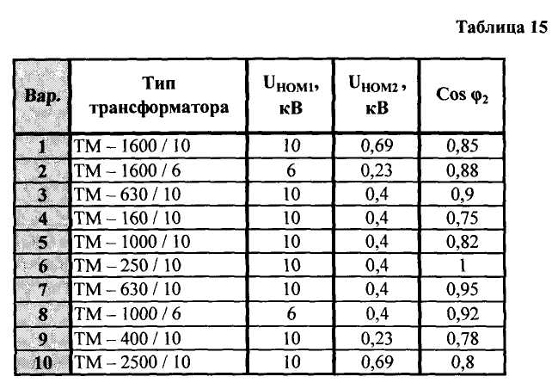
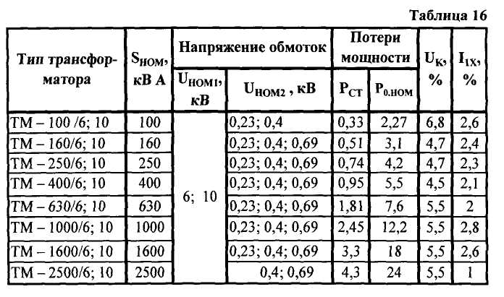
Примечание. Трансформатор ТМ - 1000/10 с масляным охлаждением, трехфазный с S_{HОМ}= 1000 кВА, U_{HОМ1}=10кВ, U_{HОМ2}=0,23 или 0,4 или 0,69 кВ, потери в стали Р_{СТ} = 2,45 кВт, потери в обмотках Р_{0.НОМ}= 12,2 кВт при номинальной нагрузке, напряжение короткого замыкания U_{K} = 5,5 %, ток холостого хода в процентах от номинального первичного тока I_{х} = 2,8 %

Задача15 (варианты 11-20)

Для местного освещения рабочих мест в целях безопасности применили лампы накаливания пониженного напряжения 12, 24, 36 В. Для их питания установили понижающий однофазный трансформатор с номинальной мощностью S_{НОМ}, работающий с коэффициентом нагрузки К_{Н}. Номинальные напряжения обмоток U_{НОМ1} и U_{НОМ2}. Рабочие токи в обмотках Ii и Ь. Коэффициент трансформации равен К.Мощность одной лампы Р_{Л}, количество ламп п_{л}.
Используя данные для своего варианта, приведенные в табл. 17, определить все величины отмеченные в таблице вариантов знаком вопроса.

Указания к решению задачи:
1). Рабочие токи в обмотках определяются по их номинальным токам и коэффициенту нагрузки по формулам: I₁ = I_{НОМ1}K_{Н}; I₂=I_{НОМ2}K_{Н}. Здесь номинальные токи находят по формулам:
I_{НОМ1} = S_{НОМ}/ U_{НОМ1};I_{НОМ2}= S_{НОМ}/ U_{НОМ2}.
2). Номинальнаямощность трансформатора равна:
S_{НОМ}=U_{НОМ1}I_{НОМ1} = U_{НОМ2}I_{НОМ2}.
3). Для ламп накаливания коэффициент мощности cosϕ₂= 1.0
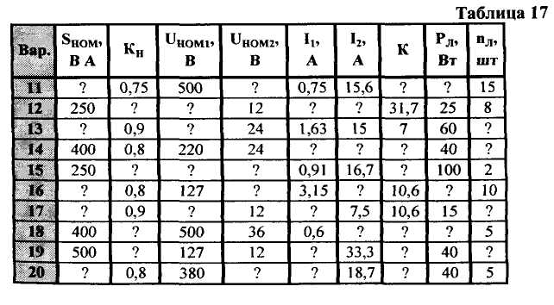
Задача16 (варианты 21 - 30)

Для питания пониженным напряжением цепей управления электродвигателей установили однофазный понижающий трансформатор со следующими данными: первичное напряжение U₁, вторичное U₂; первичный ток I₁ вторичный I₂; активная мощность, потребляемая трансформатором из сети P₁, полезная мощность, отдаваемая со вторичной обмотки Р₂; КПД трансформатора η; суммарные потери мощности в трансформаторе ΣР; коэффициент трансформацииК; коэффициент мощности потребителя cosϕ₂.
Используя данные для своего варианта, приведенные в табл. 18, определить величины, отмеченные знаком вопроса в таблице вариантов.

Указания к решению задачи:
1). Полная мощность трансформатора S = P₁ /cosϕ₂.
2). КПД трансформатора η= Р₁/Р₂, откуда полезная мощность Р₂ = P₁η.
3). Токи в обмотках определяются по формулам:
I₁ = S / U₁, I₂ = S / U2₁.
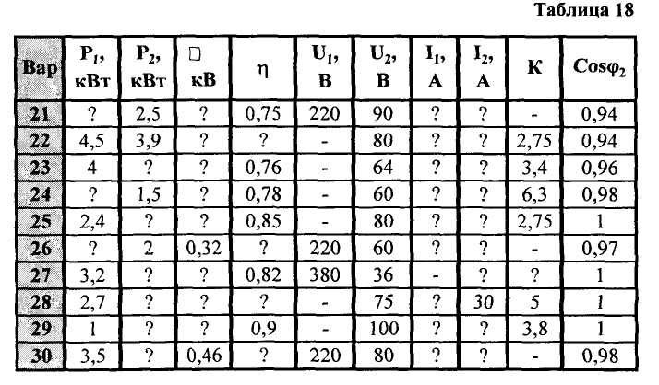
Задача17 (варианты 31 - 40)

Сборочный цех машиностроительного завода потребляет активную мощность Р₂. Коэффициент мощности потребителей цеха равен cosϕ₂. Для питания цеховых нагрузок на подстанции установили трансформатор. Первичное напряжение, подводимое к подстанции цеха, равно U_{НОМ1}=10кВ, вторичное напряжение U2 = 380 В.
Определить необходимую мощность трансформатора и выбрать его тип, ближайший по расчетной мощности, пользуясь табл. 16. В случае необходимости можно установить на подстанции два трансформатора одинаковой мощности, работающие параллельно. Для уменьшения установленной мощности трансформатора скомпенсировать величину реактивной мощности, проходящей через трансформатор, путем установки на подстанции на напряжении 0.4 кВ конденсаторных батарей. Мощность батарей должна быть такой, чтобы величина нескомпенсированной реактивной мощности составляла не более 10% от расчетной. Какую общую конденсаторную мощность требуется установить на подстанции? Определить необходимую мощность трансформатора после установки конденсаторных батарей и выбрать его тип. Сделать соответствующие выводы о пользе компенсации реактивной мощности. Сведения для своего варианта принять из табл. 19.

Указания к решению задачи:
1). Реактивная мощность, проходящая через трансформатор определяется по формуле: Q₂⁼P₂tqϕ2, где tqϕ₂ находится по таблицам Брадиса, зная cosϕ₂.
2). Расчетная мощность трансформатора до установки батарей равна:
S'_{ТР}= Р₂ / cosϕ₂, после установки батарей стандартной мощностьюQ_{б}, мощность трансформаторасоставит: S''_{Р}= $\sqrt{Р_{2}^{2}+(Q_{2}+Q_{Б})^{2}}$.
3). Стандартные мощности трансформаторов приведены в табл. 16, стандартныемощности конденсаторных батарей: 110, 150, 220, 300, 320, 330, 430, 450, 540 кВар; 4. Трансформатор во всех случаях можно перегружать на 5 % от номинальной мощности.
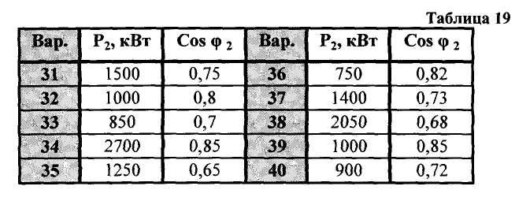
Задача 18 (варианты 41 - 70)

Для питания переносных ламп ремонтного освещения установили однофазный двухобмоточный трансформатор, имеющий следующие номинальные величины: мощность S_{НОМ}, первичное напряжение U_{НОМ1}вторичное U_{НОМ2}, первичный ток I _{НОМ1} вторичный I _{НОМ2}, ток холостого хода I_{1Х}/ I _{НОМ1}. К вторичной обмотке присоединили лампы накаливания, имеющие эквивалентное сопротивление R_{H}. Числа витков обмоток равны ω₁ и ω_{2.} Коэффициент трансформации К. Трансформатор работает в номинальном режиме. Пользуясь данными для своего варианта, приведенными в табл. 20, определить величины, отмеченные знаком вопроса в таблице.

Указания к решению задачи:
1. Зная отношение тока холостого хода и номинальный первичный ток, можно найти величину тока холостого хода в амперах. Сопротивлениенагрузки Rh= U _{НОМ2}/ I _{НОМ2}.
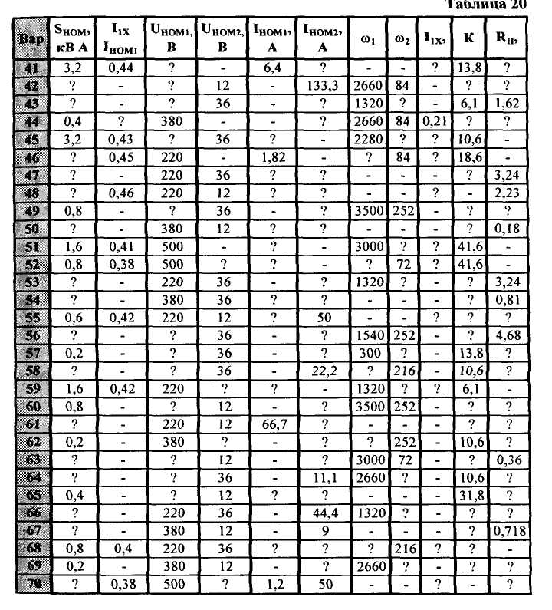
Задача 19 (варианты 71 - 80)

Для питания силовых (электродвигатели) и осветительных (лампы накаливания) нагрузок механического цеха на подстанции установили трансформаторы (один или два). Силовая нагрузка составляет Р_{ДВ} и Q_{ДВ}, осветительная Р_{Л}. Реактивная мощность ламп накаливания равна нулю.Определить необходимую трансформаторную мощность для питания нагрузок цеха и выбрать по табл. 17 стандартный трансформатор (один или два). С каким коэффициентом нагрузки К_{Н} и коэффициентом мощности cosϕ₂ будет работать трансформатор? Какую полную мощность может отдать трансформатор соседнему цеху при условии, что трансформатор будет работать в номинальном режиме. Коэффициент мощности cosϕ₂ соседнего цеха такой же, как у механического цеха. Данные для своего варианта принять из табл. 21.

Указания к решению задачи:
1). Необходимаятрансформаторная мощность: S_{T} =$\sqrt{(Р_{\text{ДВ}}+Р_{Л})^{2}+Q_{\text{ДВ}}^{2}}$.
2).Коэффициент нагрузки К_{Н} = S_{Т} / S_{НОМ}.
3). Отдаваемые активная Р₂ и реактивная Q₂ мощности при номинальной нагрузке: Р₂ = S_{НОМ}cosϕ₂; Q₂ = S_{НОМ}sinϕ₂, где sinϕ₂ = Q_{ДВ} / S_{Т}.
4). Мощность, которую может отдать трансформатор соседнему цеху:
Р = Р₂ - (Р_{ДВ} + Р_{Л}); Q = Q₂ – Q_{ДВ};S = $\sqrt{Р^{2}+Q^{2}}$.

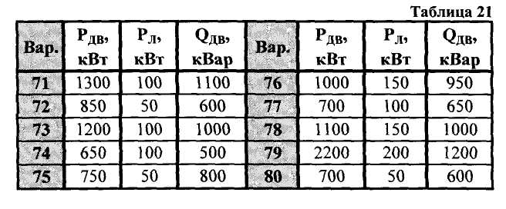
Задача 20 (варианты 81 - 90)

Трехфазный трансформатор имеет номинальную мощность S_{НОМ} и номинальные напряжения обмоток U_{НОМ1} и U _{НОМ2}. Номинальные токи в обмотках I _{НОМ1} и 1_{НОМ1}.Сечение магнитопровода равно Q, амплитуда магнитной индукции в нем В_{м}. Частота тока в сети f = 50 Гц. Числа витков обмоток ω₁ и ω₂.Коэффициент трансформации К.Трансформатор работает с номинальной нагрузкой. Обмотки высшего напряжения соединены в треугольник, низшего напряжения – звездой. Данные для своего варианта принять из табл. 22. Определить величины, отмеченные знаком вопроса в таблице.

Указания к решению задачи:
1).Фазные ЭДС обмотокопределяются из формул: E₁= U_{НОМ1}; E₂ = U_{НОМ2}/ $\sqrt{3}$.
2). Числа витков обмоток находятся из формул:
E₁ = 4,44 f В_{М} Q ω₁, Е₂ = 4,44 f B_{M} Q ω₂.
3). Коэффициент трансформации К = U_{НОМ1}/ U_{НОМ2}или для соединения обмоток треугольник / звезда К = ω₁ / ($\sqrt{3}$ω₂).
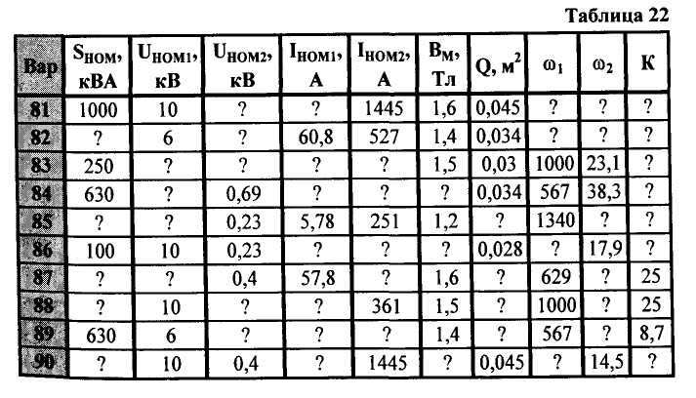

Задача 21 (варианты 91 - 100)

Однофазный трансформатор номинальной мощностью S_{НОМ}имеет номинальные напряжения обмоток U_{НОМ}иU_{НОМ2}, номинальные токи в обмотках I_{НОМ1}I_{НОМ2}.Изопыта холостого хода трансформатора были получены следующие величины: коэффициент трансформации К, потери мощности в стали Р_{СТ}, ток холостого хода I_{1Х} % в процентах и I_{1Х} в амперах. Из опыта короткого замыкания получили: потери мощности в обмотках Р_{0.НОМ}, напряжение короткого замыкания U_{К}% в процентах и U_{К}в вольтах. Трансформатор работает в номинальном режиме на активную нагрузку, поэтому коэффициенты нагрузки К_{Н} и мощности cosϕ₂ равны единице. По данным этих опытов, приведенные в табл. 23, определить величины, отмеченные знаком вопроса, в том числе и коэффициент полезного действия в номинальном режиме η_{НОМ}.

Указания к решению задачи:
1). Ток холостого хода и напряжение короткого замыкания в процентах определяются по формулам:
I_{1Х} % = I_{1Х}⋅ 100 / I_{НОМ1}; U_{К}% = U_{K} 100 / U_{НОМ1}.
ЗдесьI_{1Х} и U_{К}- ток холостого хода в амперах и напряжение короткого замыкания в вольтах. Из этих формул по известным значениям I_{1Х} % и U_{К}% можно определить I_{1Х} и U_{К}.
2). КПД трансформатора при номинальной нагрузке находится по формуле:
η_{НОМ}=S_{НОМ}cosϕ₂ / (S_{НОМ}cosϕ ₂ + Р_{СТ}+ Р_{0.НОМ}).
Здесь cosϕ₂ = 1,0.

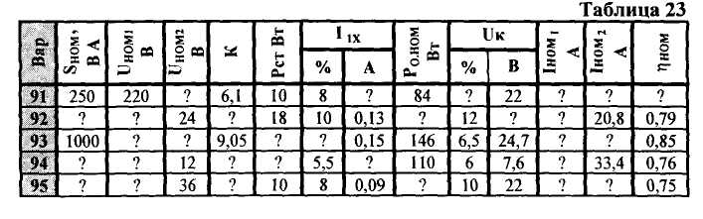
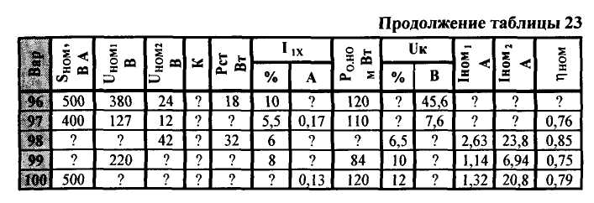

Электрические машины переменного тока – задачи 22-26.
Задача 22 (варианты: 01-20)

В таблице 24 вариантов указан тип трехфазного асинхронного двигателя с короткозамкнутым ротором серии 4А. Двигатель рассчитан на напряжение U_{НОМ}⁼ 380 В. Пользуясь техническими данными двигателей, приведенными в табл.25, определить:
1. Номинальную мощность (полезную, развиваемую на валу при номинальной нагрузке) Р_{НОМ2}.
2.Потребляемую из сети мощность P₁;
3. Номинальный I_{НОМ} и пусковой I_{П} токи;
4. Частоту вращения магнитного поля статора n₁.
5. Скольжение двигателя при номинальной нагрузке S_{НОМ};
6. Номинальный М_{НОМ}, пусковой М_{П} и максимальный М_{МАХ} моменты. Расшифровать условное обозначение двигателя.
Частота тока в сети f = 50 Гц.

Указания к решению задачи:
1). Потребляемая из сети мощность P₁ = Р_{НОМ} / η_{НОМ}. Здесь η_{НОМ}- КПД двигателя при нормальной нагрузке.
2). Номинальный ток, потребляемый из сети, определяется по формуле:
I_{НОМ}=Р_{НОМ} / ($\sqrt{3}$⋅U_{НОМ}⋅η_{НОМ}⋅cosϕ_{НОМ}), где Р_{НОМ2}– номинальнаямощность в кВт, U_{НОМ}⁼ 0,38кВ - номинальное напряжение в кВ, cosϕ_{НОМ} - номинальный коэффициент мощности двигателя.
3). Частота вращения поля n₁ определяется из формулы: n₁ = 60 f₁ / р, где р - число пар полюсов. В условном обозначении приводится число полюсов, например, 2р = 6; когда р = 6 / 2 = 3 пары.
4).Скольжение двигателя находится из формулы: S_{НОМ}= (n₁ - n_{НОМ1}) / n₁
5). Номинальный момент, развиваемый двигателем на валу
М_{НОМ}⁼ 9550 Р_{НОМ2} / n₁. Здесь мощность Р_{НОМ1} выражается в кВт, тогда момент получается в ньютон-метрах (Нм).
6). Пусковой и максимальный моменты определяются по известным соотношениям М_{П} / М_{НОМ} и М_{МАХ}/ М_{НОМ.}
7). В условном обозначении первая цифра 4 показывает номер серии; следующая за ней буква А - тип двигателя (асинхронный); цифра после буквы А указывает высоту оси вращения в мм; буквы S, М и L после высоты вращения показывают условную длину стального пакета статора: S - самая короткая, М - промежуточная, L - самая длинная; цифра после этих букв означает число полюсов (но не пар) двигателя; буква У - двигатель предназначен для умеренного климата; цифра в конце - категория размещения: 1 - для работы на открытом воздухе, 2 - под навесом, 3 - для закрытых неотапливаемых помещений. Если после буквы А стоит буква Р, то двигатель имеет повышенный пусковой момент и предназначен для тяжелых условий пуска. Буква Н после буквы А указывает на защищенное исполнение корпуса, ее отсутствие свидетельствует о том, что двигатель имеет закрытое исполнение. Буква С после числа полюсов показывает, что двигатель предназначен для работы в сельском хозяйстве.

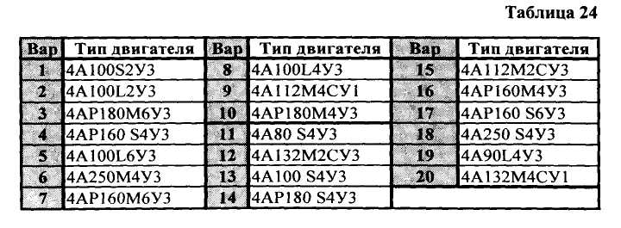
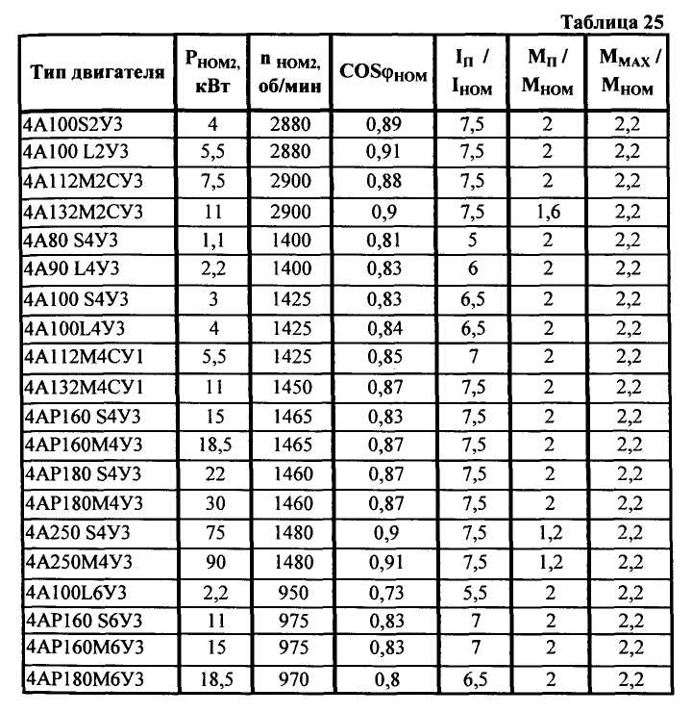
Задача 23 (варианты 21 - 40)

Трехфазный асинхронный двигатель с короткозамкнутым ротором приводит во вращение молотковую дробилку и развивает на валу полезный номинальный момент М_{НОМ}. Номинальная мощность двигателя Р_{НОМ}, его частота вращения n_{НОМ2}. Номинальный ток, потребляемый из сети, равен I_{НОМ} при номинальном напряжении U_{НОМ} = 380 В. Мощность, потребляемая из сети, равна Р₁. Номинальное скольжение ротора S_{H0M}. Кратность пускового тока In / I_{НОМ}.Суммарные потери в двигателеравны ΣP. Частота тока в сети f₁ = 50 Гц. КПД двигателя η_{НОМ}, его коэффициент мощности cosϕ_{НОМ}Используя данные для своего варианта, приведенные в табл. 26, определить величины, отмеченные в таблице вариантов вопросительными знаками. Пользуясь табл. 25, выбрать тип электродвигателя.

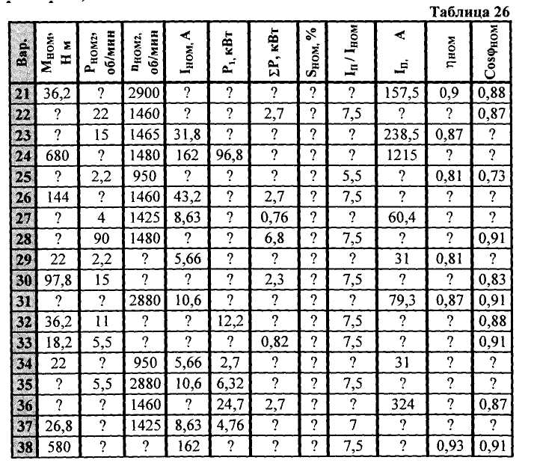
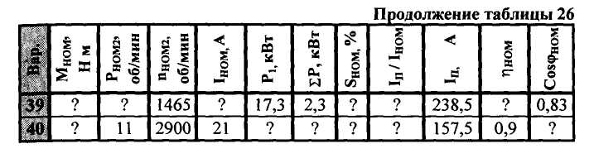

Задача 24 (варианты 41-60)

Для трехфазного асинхронного электродвигателя с короткозамкнутым ротором серии АИР, сведения о которых приведены в табл. 28, определить: синхронную и номинальную частоты вращения, потребляемую из сети мощность, число полюсов, номинальный, пусковой и максимальный моменты, суммарные потери мощности, величину пускового тока. Проверить расчетом номинальный ток двигателя и сравнить его с табличным значением. Данные для своего варианта принять из табл. 27. Расшифровать условное обозначение двигателя.

Помимо указаний к задаче 9, рассмотрите пояснение к расшифровке условных обозначений двигателей серии АИР: А - асинхронный; И - стран Информэлектро(международное объединение); Р - первый вариант с высотой оси вращения от 45 до 355 мм. Предполагается выпуск второго варианта, отмеченного буквой С (АИС) с высотой оси вращения от 55 До 355 мм. Последующие буквы и цифры расшифровываются так, как в двигателях серии 4А (см. указания к задаче 9).
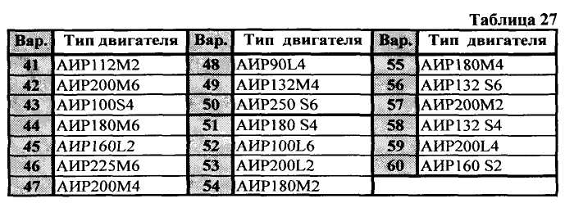
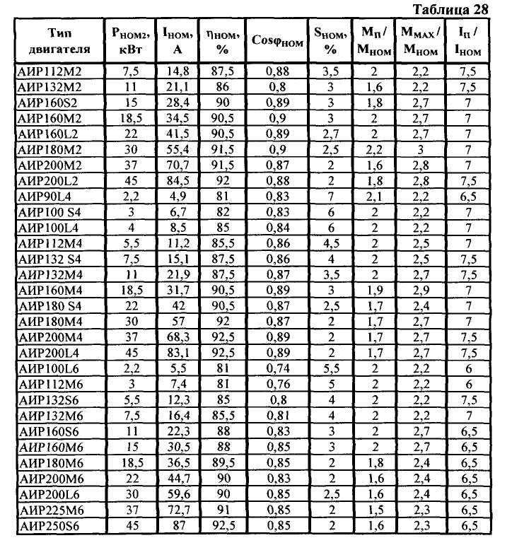
Задача 25 (варианты 61 - 80)

Трехфазный асинхронный двигатель с короткозамкнутым ротором, работая в номинальном режиме, потребляет из сети мощность P₁ при номинальном напряжении U_{НОМ} и номинальном токе I_{НОМ}. Полезная номинальная мощность (на валу) P_{НОМ2}.Суммарные потери в двигателе ΣP. КПД двигателя равен η_{НОМ}, коэффициент мощности cosϕ_{НОМ}. Двигатель развивает на валу вращающий момент М_{НОМ2} при частоте вращения n_{НОМ2.} Максимальный и пусковой моменты соответственно равны М_{МАХ}иМ_{П}. Кратность пускового момента М_{П} / М_{НОМ}, перегрузочная способность М_{МАХ}/ М_{НОМ}. Синхронная частота вращения магнитного поля статора равна n₁; скольжение ротора при номинальной нагрузке S_{НОМ}%. Частота тока в сети f₁ = 50 Гц. Определить величины, отмеченные знаками вопроса в табл. вариантов 29.
Перед решением задачи ознакомьтесь с указаниями к задаче 9.
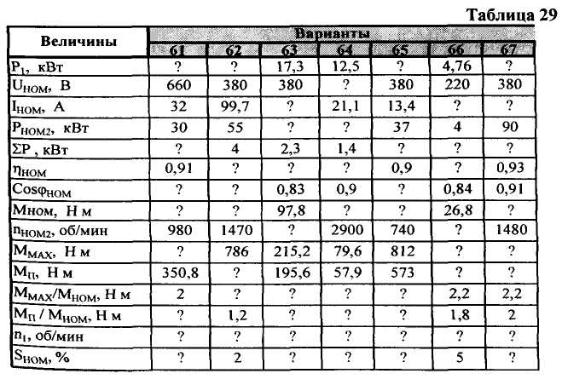
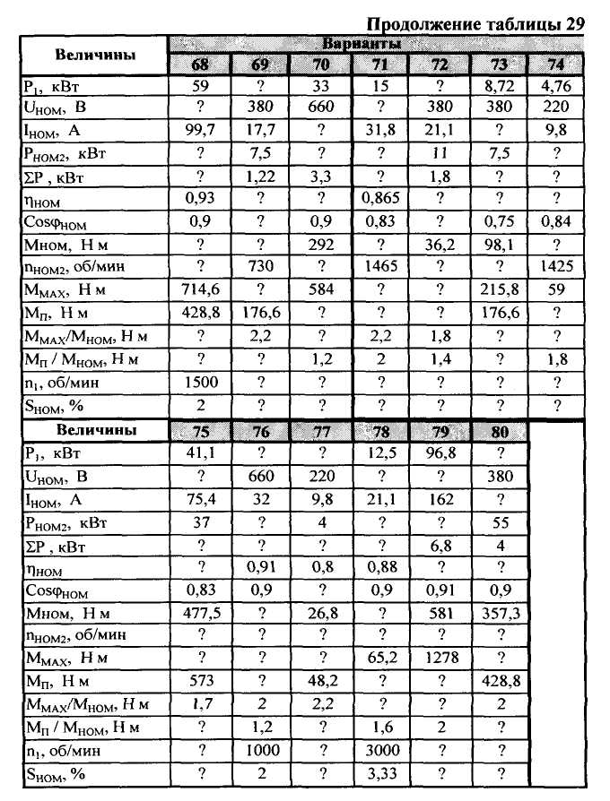
Задача 26 (варианты 81-100)

Трехфазный асинхронный двигатель с фазным ротором имеет в каждой фазе обмотки статора числа витков ω₁ и ω₂ и обмоточные коэффициенты K_{О1} и К_{О2}. Амплитуда вращающегося магнитного потока Ф_{М}. В фазах обмотки статора и неподвижного ротора наводятся ЭДС E₁ и Е₂; при вращении ротора со скольжением S в фазе ротора наводится ЭДС E_{2S}. Обмотка статора имеет число пар полюсов р; синхронная частота вращения магнитного поля статора n₁; частота вращения ротора n₂. Частота тока в сети f₁ = 50 Гц, в роторе f₂.
Используя данные для своего варианта, приведенные в табл. 30, определить величины, отмеченные знаками вопроса.

Указания к решению задачи:
1).ЭДС E₁ и Е₂ определяются по формулам:
Е₁=4,44⋅f₁⋅К_{О1}⋅ω₁⋅Ф_{М};
Е₂=4,44⋅f₁⋅К_{О2}⋅ω₂⋅Ф_{М},
Где f₁= 50 Гц, ω₁,ω₂ – числа витков в фазе обмотки статора и ротора; К_{О1} и К_{О2}– обмоточные коэффициенты обмоток статора и ротора; Ф_{М}– амплитуда магнитного потока;.
2). Число пар полюсов обмотки статора р = 60 f₁/ n.₁;
3). Скольжение ротора определяется по формуле: S = (n₁ - n₂) / n₁
4). ЭДС в фазе вращающегося ротора: E_{2S}⁼ Е_{2·}S, где Е₂ - ЭДС в фазе неподвижного ротора;
5). Частота тока во вращающемся роторе: f₂⁼f_{1·}S.
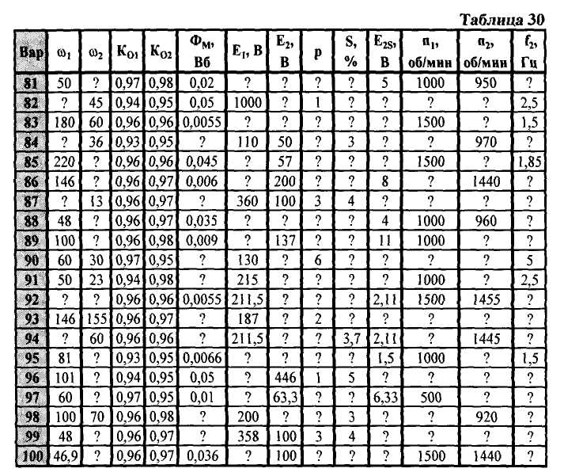
В ответе на теоретический вопрос увеличение нагрузки на валу двигателя связано с уменьшением частоты вращения ротора, а значит, увеличение его скольжения. При этом частота тока в роторе увеличивается, что ответствующим образом сказывается на изменении индуктивного сопротивления.

.

Электрические машины постоянного тока – задачи – 27-32.
Задача 27 (варианты 01 - 20)

Генератор постоянного тока с параллельным возбуждением отдает полезную мощность РНОМ при оптимальном напряжении Uhom- Сила тока в нагрузке равна Iн, ток в цепиякоря Iа, ток в цепи возбуждения Iв. Сопротивление цепиякоря Rа, обмотки возбуждения Rb. Генератор развивает ЭДС Е. Электромагнитная мощность равна РЭМ. Мощность двигателя, для привода генератора P₁. Суммарные потери мощности в генераторе равны SP. Коэффициент полезного действия генератора ΣР. Схема генератора приведена на рис.75. Используя данные для своего варианта, приведенные в табл. 31, определить величины, отмеченные знаком вопроса.

Указания к решению задачи:
1). Полезная мощность генератора РНОМ = Uнom – Ih, где Uнom- номинальное
напряжение, Ih - ток нагрузки;
2). Ток якоря Iа = Ih + Iв, где Iвток возбуждения;
3). I_{B} = Uнom/ Rb, где Rb- сопротивление обмотки возбуждения;
4). ЭДС генератора Е = Uhom+ Iа·Ra.
5). Электромагнитная мощность Рэм⁼ Е ·Iа;
6). Мощность двигателя для привода во вращение генератора P₁ = Рнom / ηг
Здесьηг - КПД генератора;
7). Суммарные потери мощности в генераторе ΣP = P₁ – Рнom;
8). В вариантах 04, 05 и 10 заданы суммарные потери мощности ΣP и КПД генератора ηг-Для определения мощностей P₁и Рнom используются уравнения: Рном = P₁• / ηгиΣР = P₁ – Рном, откуда P₁ = ΣР / (1-ηг).

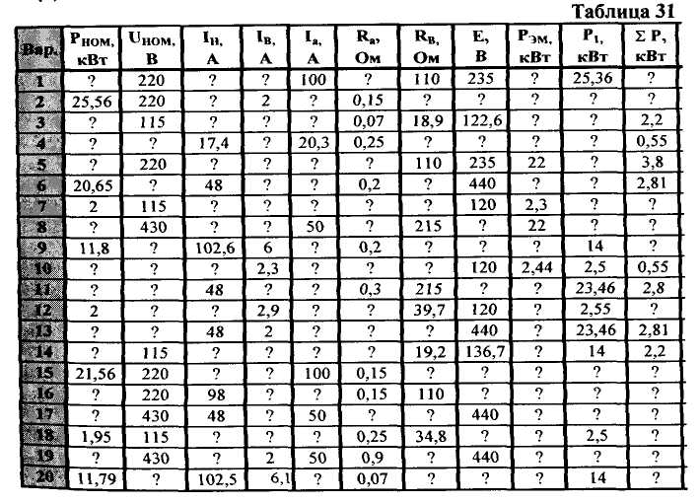
Задача 28 (варианты 21 - 40)

Электродвигатель постоянного тока с параллельным возбуждением потребляет из сети мощность P₁отдает с вала номинальную полезную мощность Рном при напряженииUном и токе IНОМ–токвобмотке якоря Iа, в обмотке возбуждения Iв. Номинальный вращающий момент двигателя Мном при частоте вращения якоря n_{НОМ}. Вякоре наводитсяпротиво- ЭДС Е. Сопротивление обмотки якоря Ra, обмотки возбуждения Rв. Суммарные потери мощности в двигателе ΣP. КПД двигателя равен ηд. Схема электродвигателя приведена на рис. 76. Используя данные электродвигателя для своего варианта, приведенные в табл. 32, определить величины, отмеченные знаками вопроса.

Указания к решению задачи:
1).Номинальный токдвигателя Ihom⁼Iа+Iв.
2). Потребляемая мощность P₁ = Uhom-Ihom
3). Ток возбуждения Iв = Uhom/ Rb.
4). Номинальная мощность РНОМ⁼P₁ηд, где ηд – КПД двигателя.
5). Полезный вращающий момент (на валу) МНОМ = 9550 · РНОМ / n_{НОМ}.
Здесь n_{НОМ} - частота вращения двигателя.
6). Противо-ЭДС в якоре Е = UHom–Ia · Ra, где Ia – ток якоря,
Ra – сопротивление обмотки якоря.
7). Суммарные потери мощности в двигателеΣP = P₁–РНОМ
8) КПДдвигателя ηд = Р_{НОМ} / P₁
9) В вариантах 22, 32 заданы суммарные потери мощности ΣP и КПД двигателя
ηд. Для определения мощностей P₁ и Р_{НОМ} пользуются уравнениями:
Р_{НОМ} = P₁·ηди ΣP = P₁–РНОМ, откуда P₁ = ΣP / (1 –ηд).

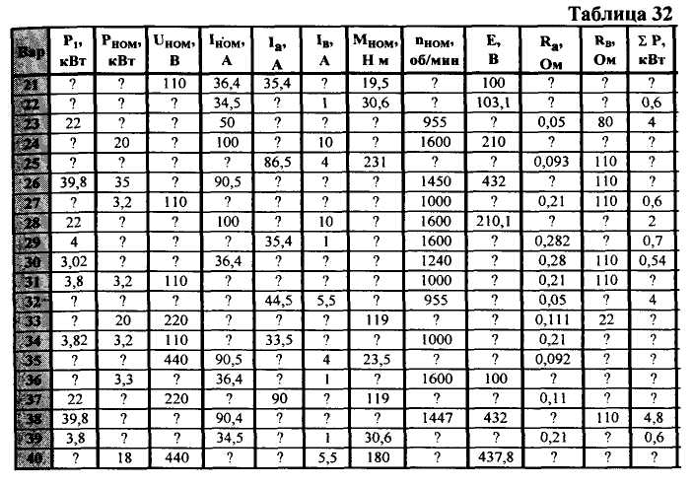
Задача 29 (варианты 41 - 60)

Электродвигатель постоянного тока с последовательным возбуждением отдает полезную мощность (на валу) РНОМ и потребляет из сети мощность P₁при напряжении Uhom. Двигатель развивает на валу полезный момент МНОМпри частоте вращения n_{НОМ} - Сила тока в цепи якоря равна I, противо- ЭДС в обмотке якоря Е. Суммарные потеримощности в обмотках якоря и возбуждения равны р_{а}; суммасопротивлений обмоток якоря и возбуждения Ra + RПС. Потребляемый из сети ток при пуске (пусковой ток) IП. КПД двигателя равен ηд. Схема электродвигателя приведена на рис. 77. Используя сведения для своего варианта, приведенные в табл. 33, определить величины, отмеченные знаками вопроса.

Указания к решению задачи:
1). Противо-ЭДС вобмотке якоря E=UHOM – I(Ra+ RПС).
2). Потери в цепи якоряPa=I² (Ra+RПС)-
3). Пусковой ток двигателя: I_{П}⁼Uhom/ (Ra+RПС)- Смотрите также указания к решению задачи 15.
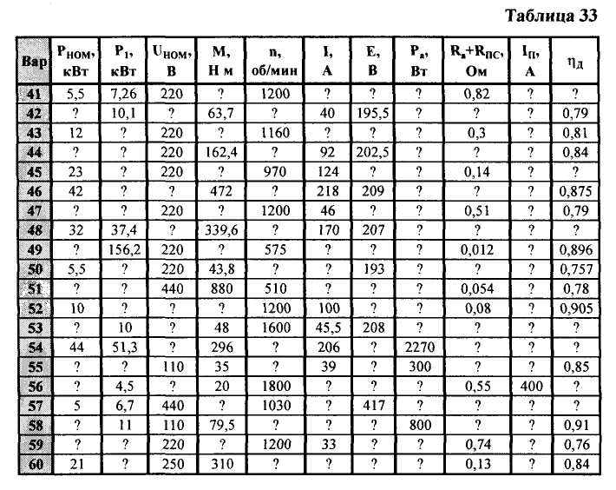

Задача 30 (варианты 61 - 80)

Генератор постоянного тока со смешанным возбуждением, работая в номинальном режиме, отдает полезную мощность Рhom при напряжении Uhomи токе нагрузки Ihom - Параллельная обмотка возбуждения присоединена к щеткам машины, т.е. включена на полное напряжение машины. Схема генератора дана на рисунке 78. Ток в цепиякоря Iа, в параллельной обмотке возбуждения Iв. Генератор работает на нагрузку с сопротивлением Rh. Сопротивлениеобмотки якоря Ra, сопротивление параллельной обмотки возбуждения Rв, КПД генератора ηг. Для вращения якоря генератора установлен двигатель мощностью Рд. Используя данные своего варианта, приведенные в табл. 34. Определить величины, отмеченные знаками вопроса.

Смотрите указания к решению задачи 14.
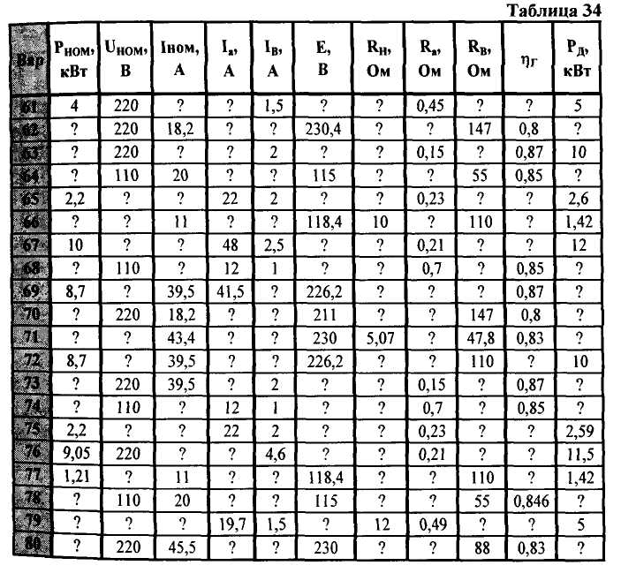

Задача 31 (варианты 81 - 90)

Электродвигатель постоянного тока с параллельным возбуждением (рис. 76), работает в номинальном режиме, отдает полезную мощность (на валу) РНОМ, развивая номинальный момент МНОМ при частоте вращения n_{НОМ}. Двигатель потребляет из сети мощность P₁ при номинальномтоке Ihomи номинальном напряжении Uhom. Ток в обмотке якоря Iа, в обмотке возбуждения Iв. Суммарные потери мощности в двигателе ΣР, его КПД ηд. Используя данные для своего варианта, приведенные в табл. 35, определить величины, отмеченные знаками вопроса.

Смотрите пояснение к решению задачи 15.
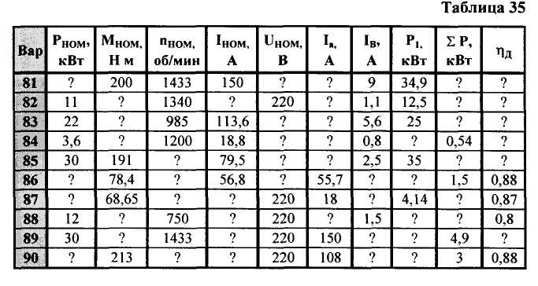

Задача 32 (варианты 91 -100)

Электродвигатель постоянного тока с последовательным возбуждением (см. рис. 77) отдает номинальную мощность Рhom (полезную), потребляя из сети номинальный ток Ihomпри напряжении Uhom- Якорь двигателя вращается с номинальной частотой n_{НОМ}. Сопротивление обмотки якоря ипоследовательной обмотки возбуждения равно Ra + RПС.
Пользуясь данными для своего варианта, приведенными в табл. 36, определить следующие величины: 1) мощность P₁, потребляемую из сети; 2) коэффициент полезного действия двигателя ηд; 3) пусковой ток IП; 4) сопротивление пускового реостата для ограничения пускового тока двигателя до двойного номинального; 5) номинальный вращающий момент Мном.

Указание к решению задачи:для определения сопротивления реостата, ограничивающего пусковой ток до двойного номинального, пользуются формулой:
Rp = Uhom/ 2 ·Ihom– (Ra + RПС). Смотрите также пояснения к решению задачи 16.

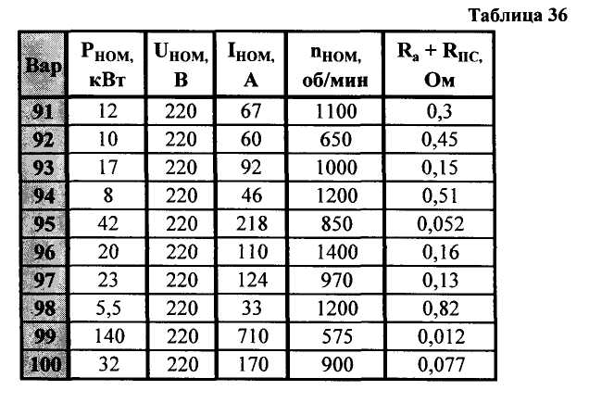
Передача и распределение электрической энергии – задача 33.
Задача 33 (варианты 01-100)
От трансформаторной подстанции ТП через автоматический выключатель QF электрическая энергия подводится к цеховому распределительному пункту РП по питающей линии. К электродвигателям 1, 2, 3 энергия поступает через автоматы QF1, QF2, QF3 и магнитные пускатели КМ1, КМ2, КМЗ с тепловым реле по линиям распределительной сети (рис. 79). Каждый двигатель питается самостоятельной линией (радиальная схема питания). Все двигатели работают одновременно с номинальной нагрузкой. В табл. 37 вариантов заданы: номинальная мощность электродвигателей,марки проводов и кабелей и способы их прокладки в цехе, а также сведения о среде в помещении. Номинальное напряжение двигателей 380 В. Определить: 1) токовые нагрузки на питающую и распределительные линии и выбрать необходимые сечения проводов или кабелей; 2) выбрать по номинальным токам автоматические выключатели на ответвлениях (серии АЕ2000) и на питающей линии (серии A3 700) и подобрать уставки их тепловых расцепителей; проверить автоматы на несрабатывание их электромагнитных расцепителей при нормальной работе двух двигателей и пуске наибольшего по мощности третьего двигателя; 3) выбрать магнитные пускатели КМ1, КМ2, КМЗ и подобрать нагреватели тепловых реле.

Указания к решению задачи:
1). Величины номинальных и пусковых токов электродвигателей приведены в
табл. 38;
2). Сведения о длительно допускаемых токовых нагрузках проводов и кабелей с
алюминиевыми жилами и пластмассовой, резиновой или бумажной
изоляцией даны в табл.39;
3). Технические данные магнитных пускателей даны в табл. 40, а их тепловых реле – в табл. 41. Технические данные автоматов приведены в табл. 42;
4). Условные обозначения помещений в зависимости от среды в них даны ниже: СП - сухие, ВП - влажные, СрП - сырые, ПНП -пыльные с непроводящей пылью, П-I, П-II , П-IIа - пожарные, В-IIа – взрывоопасные;
5). При выполнении электрических линий применять:
а) провода алюминиевые с резиновой изоляцией с пропитанной хлопчатобумажной изоляцией марки АПР и с поливинилхлоридной изоляцией марки АПВ, прокладка в винилитовых трубах во всех помещениях, кроме взрывоопасных, в последних - в стальных трубах;
б) провода марки АПРТО - тоже, что и провода АПР, но для прокладки во всех помещениях без исключения в стальных трубах;
в) кабели марки АВВГ имеют алюминиевые жилы, поливинилхлоридную изоляцию вокруг каждой жилы и такую же оболочку вокруг всех скрученных жил (шланг). Их прокладка разрешается во всех помещениях открыто на лотках или скобах, либо в полу в стальных трубах;
г) кабель марки ААБГ с алюминиевыми жилами и бумажной изоляцией вокруг каждой жилы и поверх скрученных жил, имеют защитную герметизирующую алюминиевую оболочку и покрытие из двух стальных лент (бронирование), без наружных джутовых покровов(голый). Разрешается открытая прокладка во всех помещениях.
6). При выполнении линий проводами в трубах прокладывать три провода (если трубы стальные), заземление же электродвигателей осуществлять через трубу; в винипластовых трубах следует прокладывать четыре провода - четвертый для заземления. При кабельной прокладке применять четырехжильные кабели, заземление осуществлять с помощью четвертой жилы;
7). Автоматы АЕ 2000 имеют комбинированныйрасцепитель, т.е. тепловой для защиты от перегрузок линий и электродвигателей и электромагнитный для защиты от длительного протекания токов коротких замыканий. Номинальный ток теплового расщепителяIНТ.Р должен быть не менее номинального тока защищаемого двигателя и быть как можно ближе к нему, или ток в питающей линии, т.е. IНТ.Р≥IНОМ; ток установки электромагнитного расцепителя должен быть не менее тока IМ с учетом коэффициента запаса 1,25, т.е. IЭМ≥ 1,251. Здесь IМ – наибольший возможный ток в защищаемой линии для ответвлений от РПIМ= IП, для питающей линии IМ = IП.МАХ+ ΣIН. Здесь IП - пусковой ток двигателя; IП.МАХ- пусковойток наиболее мощного из трех двигателей. ΣIН- сумма номинальных токов двух остальных работающих двигателей. При несоблюдении неравенства IЭМ≥ 1,251IМ автомат сработает при пуске самого мощного двигателя и отключит весь РП;
8). Тепловые реле пускателей выбирают по условию: IНАГ ≥ IНОМ, где IНАГ –начальное (табличное) значение тока сменного нагревателя теплового реле, IНОМ – номинальный ток защищаемого двигателя;
9). Выбранные сечения питающей линии и ответвлений можно не проверять по потере напряжения. Опыт показывает, что при тех длинах линий напряжением до
1000В, какие встречаются в цеховых сетях, потеря напряжения в них значительно меньше допускаемых 19 В (5 % от номинального напряжения 380В).

.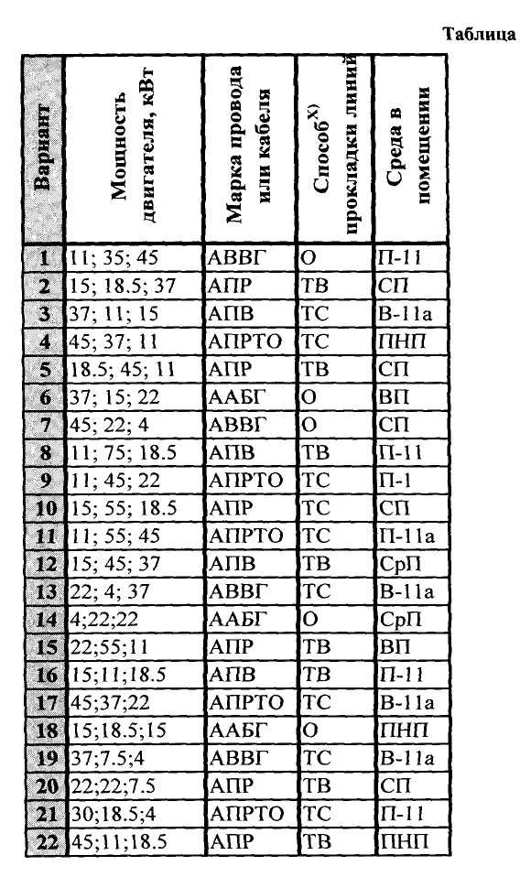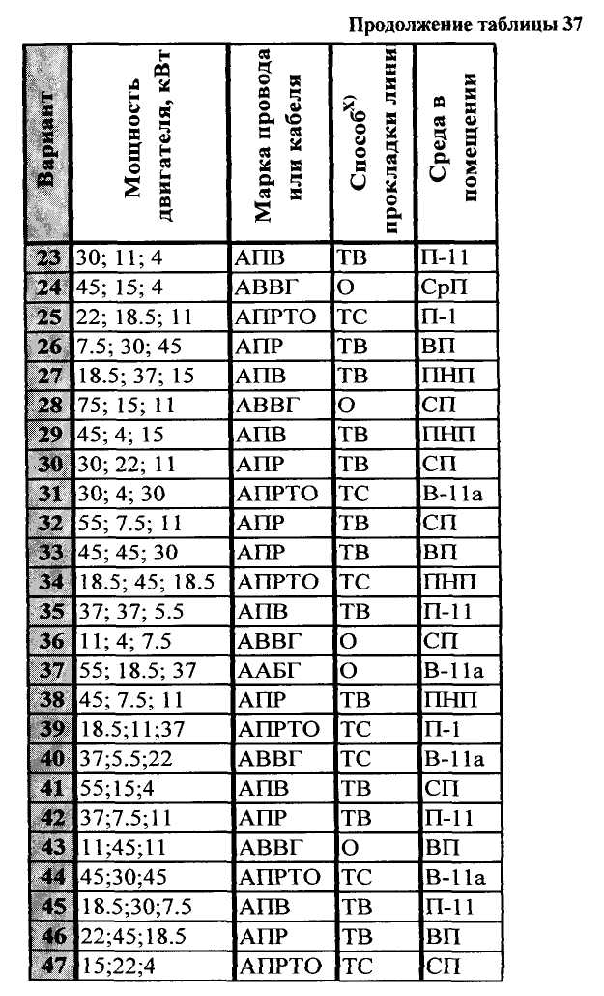
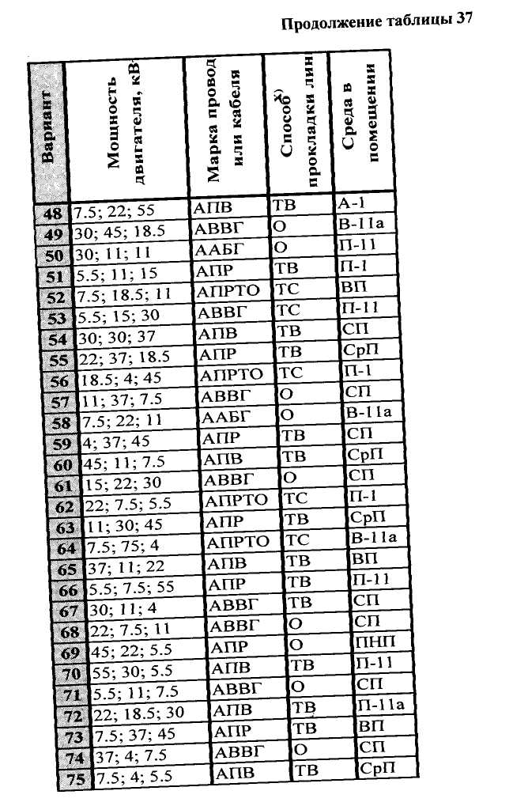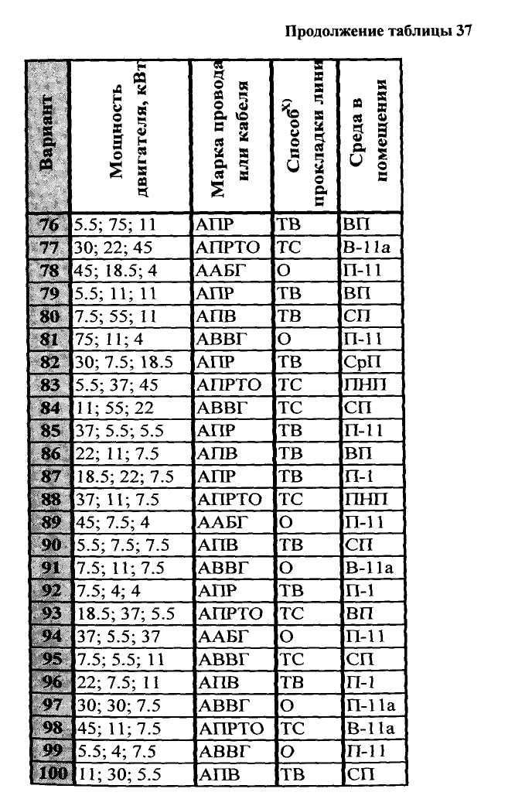
X) О - открыто по стенам, потолку; ТВ - в нипластовой трубе; ТС в стальной трубе, в .

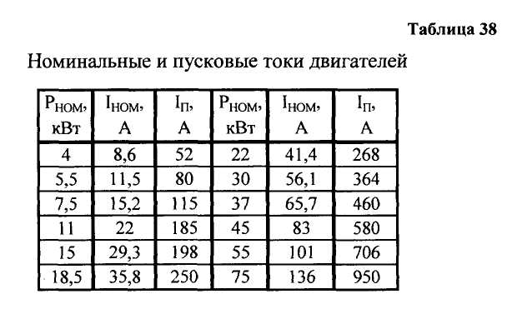

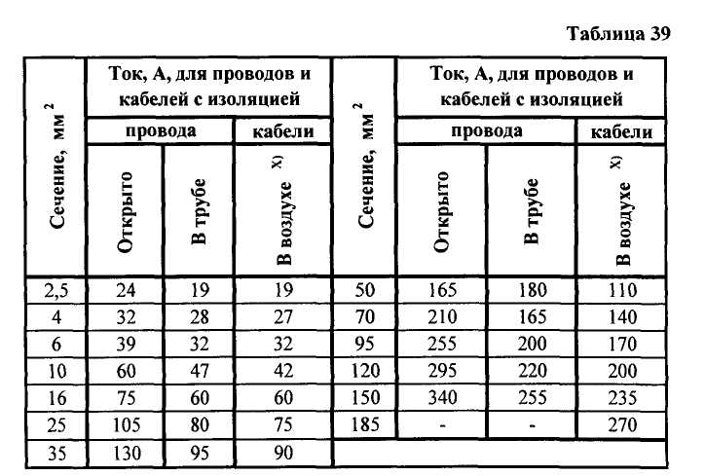

Допускаемые токовые нагрузки на провода и кабели с алюминиевымижилами.
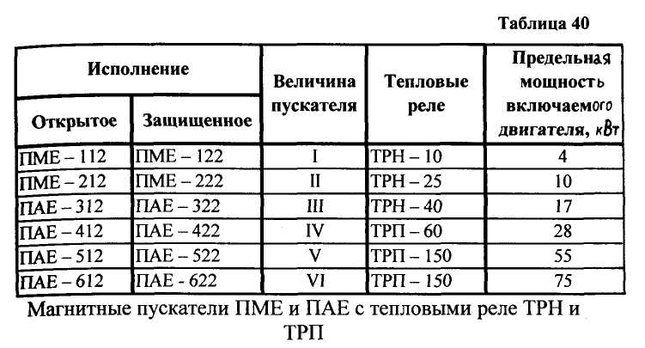

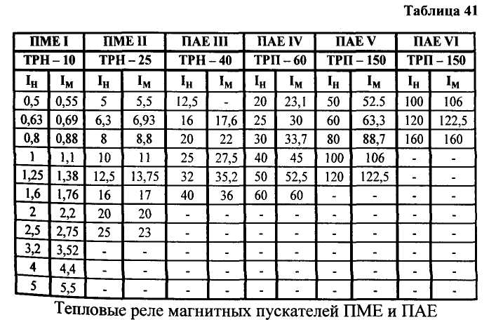

примечание: 1. I_{H} - номинальный ток теплового элемента;2. 1_{М} - максимальный ток продолжительного режима работы теплового реле.
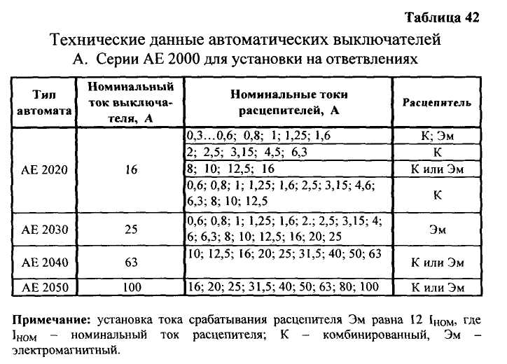
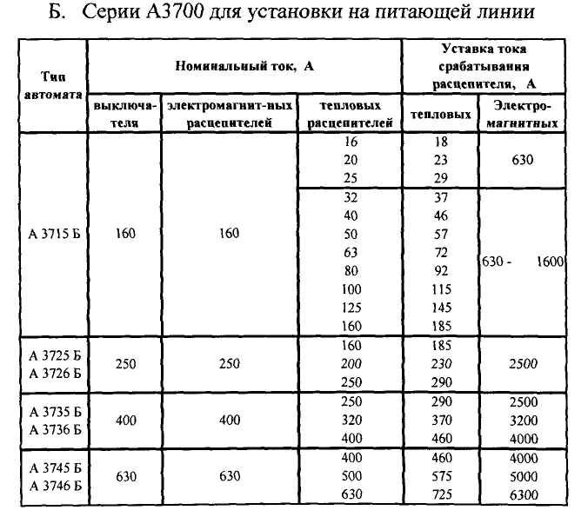

Электроника.
Подготовить развернутые ответы на следующие вопросы:

ВАРИАНТЫ № 1, 51

1. Как формируют полупроводники n - типа с электронной проводимостью?
2. Какие свойства диодов и тиристоров используются в выпрямительных устройствах?
3. При каких значениях углов управления имеет место выпрямительный, компенсаторный и инверторный режимы работы управляемого однофазного преобразователя?

ВАРИАНТЫ № 2,52
1. Как формируют полупроводники р - типа с дырочной проводимостью?
2. Укажите назначение выпрямительных установок и их основные параметры. Какие параметры характеризуют качество выходного напряжения?
3. На каких сигналах основано применение цифровых устройств?

ВАРИАНТЫ № 3,53
1. Как формируется р-n- переход и какими свойствами он обладает?
2. Из каких функциональных блоков состоит выпрямительная установка? Поясните назначение каждого функционального блока.
3. Как на электрических схемах изображают базовые логические элементы
ВАРИАНТЫ № 4,54

1. Какими зарядами создаются запирающий слой и внутреннее электрическое поле р-n-перехода?
2. Начертите схему и поясните принцип работы однофазного неуправляемого двухполупериодного выпрямителя.
3. Какие функции выполняют базовые логические элементы?

ВАРИАНТЫ № 5,55

1. Объясните зависимость ширины запирающего слоя p-n-перехода от приложенного напряжения.
2. Начертите схему и поясните принцип работы трехфазного неуправляемого двухполупериодного выпрямителя.
3. Реализуйте с помощью логических элементов логическую функцию ИЛИ-НЕ.
ВАРИАНТЫ № 6,56

1. Начертите и поясните вольт-амперные характеристики диода и стабилитрона. Чем они отличаются?
2. Дайте сравнительный анализ однофазной и трехфазной мостовых схем выпрямителей. Укажите области их применения.
3. Поясните работу RS - триггера. Обоснуйте свойство триггера обладать памятью.

ВАРИАНТЫ № 7,57
1. В каком случае напряжение, приложенное к диоду, называют прямым и в каком - обратным?
2. Чему равна частота основной гармоники переменной составляющей выпрямленного напряжения для однофазной и трехфазной мостовой схем выпрямления, если частота сети f = 50 Гц?
3. Начертите схему и поясните с помощью временных диаграмм работу четырехразрядного счетчика импульсов.

ВАРИАНТЫ № 8,58
1. Чем ограничивается максимальное значение прямого тока через диод?
2. Как определить коэффициент пульсаций выпрямителя?
3. Начертите схему и поясните работу четырехразрядного параллельного регистра.
ВАРИАНТЫ № 9,59
1. Что произойдет, если приложить к диоду обратное напряжение, превышающее для данного типа диода значение?
2. Начертите схему и поясните работу сглаживающего LC-фильтра выпрямительной установки.
3. Начертите схему и поясните принцип формирования однофазного напряжения пониженной частоты из трехфазного напряжения промышленной частоты с помощью тиристорного непосредственного преобразователя частоты.
ВАРИАНТЫ № 10,60
1. Как влияют коммутационные процессы на качество выходного напряжения выпрямителя?
2. Начертите схему и поясните работу двухканального мультиплексора.
3. Поясните достоинства, недостатки и области применения непосредственных преобразователей частоты.
ВАРИАНТЫ № 11, 61
1. Поясните принцип действия биполярного транзистора.
2. Поясните принцип импульсно-фазового регулирования выпрямленного напряжения.
3. Объясните усиление по напряжению сигнала в транзисторном усилителе.
ВАРИАНТЫ № 12, 62
1. Начертите и поясните вольт-амперные характеристики биполярного транзистора. Чем ограничивается область его безопасной работы?
2. Начертите и поясните регулировочные характеристики управляемого однофазного выпрямителя. Почему они зависят от величины индуктивности нагрузки?
3. Что называют рабочей точкой электронного усилителя?
ВАРИАНТЫ № 13, 63
1. Обоснуйте применение транзистора в качестве усилительного элемента.
2. Почему управляемые выпрямители имеют низкий коэффициент мощности?
3. С помощью каких элементов задают рабочую точку усилителя?
ВАРИАНТЫ № 14, 64
1. Поясните с помощью вольтамперных характеристик работу биполярного транзистора в ключевом режиме.
2. При каких значениях углов управления имеет место выпрямительный, компенсаторный и инверторный режимы работы управляемого однофазного преобразователя?
3. Какую роль выполняют разделительные конденсаторы в электронных усилителях?
ВАРИАНТЫ № 15, 65
1. Поясните принцип действия полевого транзистора с управляющим р-n- переходом.
2. Начертите схему и поясните работу автономного однофазного инвертора тока. Какую функцию выполняет индуктивный реактор на входе инвертора?
3. По каким параметрам оценивают свойства электронного усилителя?
ВАРИАНТЫ № 16, 66
1. Поясните принцип действия полевого МДП - транзистора.
2. Чем ограничиваются минимальное и максимальное значения тока автономного инвертора тока?
3. Для чего применяют обратные связи в электронных
ВАРИАНТЫ № 17, 67
1. Начертите и поясните вольт-амперные характеристики полевых МДП - транзисторов.
2. Как регулируют амплитуду и частоту напряжения на выходе тиристорного преобразователя частоты на основе автономного инвертора тока? Как действует защита его от перегрузок по току?
3. Что понимают под идеальным операционным усилителем?
ВАРИАНТЫ № 18, 68
1. Дайте сравнительный анализ биполярных и полевых транзисторов.
2. Начертите схему и поясните работу автономного однофазного инвертора напряжения. Какую функцию выполняет конденсатор на входе инвертора?
3. Начертите схемы, поясните работу и область применения электронных регуляторов: пропорционального, интегрального и пропорционально-интегрального.
ВАРИАНТЫ № 19, 69
1. Начертите и поясните вольт-амперные характеристики тиристора.
2. Поясните назначение диодов в транзисторном инверторе напряжения.
3. Начертите схему и поясните назначение и принцип работы компаратора.
ВАРИАНТЫ № 20, 70
1. Каким образом открывают и закрывают тиристор?
2. Какими параметрами определяется частота на выходе автономного резонансного инвертора?
3. Начертите схему, поясните назначение и принцип работы мультивибратора.
ВАРИАНТЫ № 21, 71
1. От чего зависит время выключения тиристора?
2. Начертите схему и поясните принцип формирования однофазного напряжения пониженной частоты из трехфазного напряжения промышленной частоты с помощью тиристорного непосредственного преобразователя частоты.
3. Начертите схему и поясните принцип работы цифро-аналогового преобразователя.
ВАРИАНТЫ № 22, 72
1. Поясните основные преимущества силовых интегральных приборов типа IGBT.
2. Начертите схему и поясните принцип формирования однофазного напряжения пониженной частоты из трехфазного напряжения промышленной частоты с помощью тиристорного непосредственного преобразователя частоты.
3. Начертите схему и поясните принцип работы цифро-аналогового преобразователя.
ВАРИАНТЫ № 23, 73
1. Какие функции выполняет оптопара?
2. Поясните достоинства, недостатки и области применения непосредственных преобразователей частоты.
3. Какую роль выполняют ЦАП и АЦП в современных системах автоматического управления?
ВАРИАНТЫ № 24, 74
1. Как формируют полупроводники n - типа с электронной проводимостью?
2. Из каких функциональных блоков состоит силовой электронный регулятор? Поясните назначение каждого функционального блока.
3. Что называют интегральной микросхемой?
ВАРИАНТЫ № 25, 75
1. Как формируют полупроводники р - типа с дырочной проводимостью?
2. Дайте сравнительный анализ способов регулирования мощности с помощью тиристорных регуляторов.
3. На каких сигналах основано применение цифровых устройств?
ВАРИАНТЫ № 26, 76
1. Как формируют полупроводники р - типа с дырочной проводимостью?
2. Почему регулировочная характеристика тиристорного регулятора зависит от характера нагрузки?
3. Что называют интегральной микросхемой?
ВАРИАНТЫ № 27, 77
1. Как формируется р-n- переход и какими свойствами он обладает?
2. В чем достоинства и недостатки релейного способа регулирования тиристорного регулятора?
3. На каких сигналах основано применение цифровых устройств
ВАРИАНТЫ № 28, 78
1. Какими зарядами создаются запирающий слой и внутреннее электрическое поле р-n-перехода?
2. Какие возможности для совершенствования технологий обработки металлов открывает применение силовых электронных регуляторов?
3. Как на электрических схемах изображают базовые логические элементы?
ВАРИАНТЫ № 29, 79
1. Объясните зависимость ширины запирающего слоя p-n-перехода от приложенного напряжения.
2. При каких нарушениях нормальной работы автоматическая защита отключает полупроводниковый преобразователь от питающей сети?
3. Какие функции выполняют базовые логические элементы?
ВАРИАНТЫ № 30, 80
1. Начертите и поясните вольт-амперные характеристики диода и стабилитрона. Чем они отличаются?
2. Начертите типовую схему защиты полупроводникового преобразователя и поясните принцип ее работы.
3. Реализуйте с помощью логических элементов логическую функцию ИЛИ.
ВАРИАНТЫ № 31, 81
1. В каком случае напряжение, приложенное к диоду, называют прямым и в каком - обратным?
2. Какие свойства диодов и тиристоров используются в выпрямительных устройствах?
3. Поясните работу RS - триггера. Обоснуйте свойство триггера обладать памятью.
ВАРИАНТЫ № 32, 82
1. Чем ограничивается максимальное значение прямого тока через диод?
2. Укажите назначение выпрямительных установок и их основные параметры. Какие параметры характеризуют качество выходного напряжения?
3. Поясните работу RS - триггера. Обоснуйте свойство триггера обладать памятью.
ВАРИАНТЫ № 33, 83
1. В каком случае напряжение, приложенное к диоду, называют прямым и в каком - обратным?
2. Укажите назначение выпрямительных установок и их основные параметры. Какие параметры характеризуют качество выходного напряжения?
3. Начертите схему и поясните с помощью временных диаграмм работу четырехразрядного счетчика импульсов.
ВАРИАНТЫ № 34, 84
1. Что произойдет, если приложить к диоду обратное напряжение, превышающее для данного типа диода значение?
2. Из каких функциональных блоков состоит выпрямительная установка? Поясните назначение каждого функционального блока.
3. Начертите схему и поясните работу четырехразрядного параллельного регистра.
ВАРИАНТЫ № 35, 85
1. Ha каком участке вольт-амперной характеристики работает стабилитрон?
2. Начертите схему и поясните принцип работы однофазного неуправляемого двухполупериодного выпрямителя.
3. Какие функции выполняют шифраторы и дешифраторы?
ВАРИАНТЫ № 36, 86
1. Поясните принцип действия биполярного транзистора.
2. Начертите схему и поясните принцип работы трехфазного неуправляемого двухполупериодного выпрямителя.
3. Начертите схему и поясните работу двухканального мультиплексора

ВАРИАНТЫ № 37, 87
1. Начертите и поясните вольт-амперные характеристики биполярного транзистора. Чем ограничивается область его безопасной работы?
2. Объясните усиление по напряжению сигнала в транзисторном усилителе.
3. Дайте сравнительный анализ однофазной и трехфазной мостовых схем выпрямителей. Укажите области их применения.
ВАРИАНТЫ № 38, 88
1. Обоснуйте применение транзистора в качестве усилительного элемента.
2. Чему равна частота основной гармоники переменной составляющей выпрямленного напряжения для однофазной и трехфазной мостовой схем выпрямления, если частота сети f = 50 Гц?
3. Что называют рабочей точкой электронного усилителя?
ВАРИАНТЫ № 39, 89
1. Поясните с помощью вольтамперных характеристик работу биполярного транзистора в ключевом режиме.
2. Как определить коэффициент пульсаций выпрямителя?
3. С помощью каких элементов задают рабочую точку усилителя?
ВАРИАНТЫ № 40, 90
1. Поясните принцип действия полевого транзистора с управляющим р-n- переходом.
2. Начертите схему и поясните работу сглаживающего LC-фильтра выпрямительной установки.
3. Какую роль выполняют разделительные конденсаторы в электронных усилителях?
ВАРИАНТЫ № 41, 91
1. Поясните принцип действия полевого МДП - транзистора.
2. Как влияют коммутационные процессы на качество выходного напряжения выпрямителя?
3. По каким параметрам оценивают свойства электронного усилителя?
ВАРИАНТЫ № 42, 92
1. Начертите и поясните вольт-амперные характеристики полевых МДП - транзисторов.
2. Поясните принцип импульсно-фазового регулирования выпрямленного напряжения.
3. Для чего применяют обратные связи в электронных усилителях
ВАРИАНТЫ № 43, 93
1. Дайте сравнительный анализ биполярных и полевых транзисторов.
2. Почему управляемые выпрямители имеют низкий коэффициент мощности?
3. Что понимают под идеальным операционным усилителем?
ВАРИАНТЫ № 44,94
1. Каким образом открывают и закрывают тиристор?
2. При каких значениях углов управления имеет место выпрямительный, компенсаторный и инверторный режимы работы управляемого однофазного преобразователя?
3. Начертите схемы, поясните работу и область применения электронных регуляторов: пропорционального, интегрального и пропорционально-интегрального.
ВАРИАНТЫ № 45,95
1. От чего зависит время выключения тиристора?
2. Начертите схему и поясните работу автономного однофазного инвертора тока. Какую функцию выполняет индуктивный реактор на входе инвертора?
3. Начертите схему и поясните назначение и принцип работы компаратора.
ВАРИАНТЫ № 46, 96
1. Поясните основные преимущества силовых интегральных приборов типа IGBT.
2. Чем ограничиваются минимальное и максимальное значения тока автономного инвертора тока?
3. Начертите схему, поясните назначение и принцип работы мультивибратора.
ВАРИАНТЫ № 47, 97
1. Какие функции выполняет оптопара?
2. Как регулируют амплитуду и частоту напряжения на выходе тиристорного преобразователя частоты на основе автономного инвертора тока? Как действует защита его от перегрузок по току?
3. Начертите схему, поясните принцип работы аналого-цифрового преобразователя.
ВАРИАНТЫ № 48, 98
1. Начертите и поясните вольт-амперные характеристики биполярного транзистора. Чем ограничивается область его безопасной работы?
2. Начертите схему и поясните работу автономного однофазного инвертора напряжения. Какую функцию выполняет конденсатор на входе инвертора?
3. Начертите схему и поясните принцип работы цифро-аналогового преобразователя.
ВАРИАНТЫ № 49, 99
1. Поясните принцип действия полевого транзистора с управляющим р-n- переходом.
2. Поясните назначение диодов в транзисторном инверторе напряжения.
3. Какую роль выполняют ЦАП и АЦП в современных системах автоматического управления?
ВАРИАНТЫ № 50, 100
1. Начертите и поясните вольт-амперные характеристики биполярного транзистора. Чем ограничивается область его безопасной работы?
2. Какими параметрами определяется частота на выходе автономного резонансного инвертора?
3. Поясните работу RS - триггера. Обоснуйте свойство триггера обладать памятью.

РЕКОМЕНДУЕМАЯ ЛИТЕРАТУРА

Основные источники:
- Теплякова О. А. Электротехника и электроника. Учебное пособие для средних специальных учебных заведений. 1 часть. – Волгоград «Ин-Фолио», 2008.
- Полещук В. И. Задачник по электротехнике и электронике – М.: ACADEMA, 2004.
- 3. Данилов И.А., Иванов П.М. Общая электротехника с основами электроники. - М.: Высшая школа, 1999.
- Евдокимов Ф.Е. Теоретические основы электротехники. - М.,2000.
- Рабинович Э.А. Сборник задач и упражнений по электротехнике. - М., 1999.

Дополнительные источники:
- Харченко В.М. Основы электроники. - М.: энергоиздат, 1982.
- Бензарь В.К. Словарь-справочник по электротехнике. Высшая школа, 1980.
- Бочаров. Электрические приборы. М., 1979.
- Касаткин А. С., Немцов М.В. Электротехника. М., 1983.
- Овечкин Ю.А. Полупроводниковые приборы. М., 1979.
- Жеребцов И.Б. Основы электротехники. Л., 1974.
- Напрасник М.В. Микропроцессоры и микро-ЭВМ. М., Высшая школа, 1989
- Общая электротехника с основами электроники. Руководство по проведению лабораторных работ для учащихся средних специальных учебных заведений. М, Высшая школа, 1989
- Н. К. Архангельский, А. Н. Глазков, П. А. Иванов, В. В. Михайлов, Н. С. Мовсесов, Б. И. Моцохейн. Справочник по нефтепромысловой электротехнике – М, Государственное науно-техническое издательство нефтяной и горно-топливной литературы, 1961
- Г. С. Абдурахманов. Контроль технологических процессов в бурении – М:, Недра, 1978
- Ю. Б. Новоселов, И. И. Суд, Е. С. Сыромятников идр. Обслуживание нефтепромысловых и буровых электроустановок
- С. Г. Блантер, И. И. Суд. Электрооборудование нефтяной промышленности – М:, Недра, 1979
- Лоторейчук Е. А. теоретические основы электротехники: учебник. – М.: ФОРУМ: ИНФРА – М, 2004.
- Новгородцев А. Б. Расчет электрических цепей в MATLAB: учебный курс. – СПб.: Питер, 2004.
- Рекус Г. Г. Основы электротехники и электроники в задачах с решениями. – М.: Высш. Шк., 2005.

